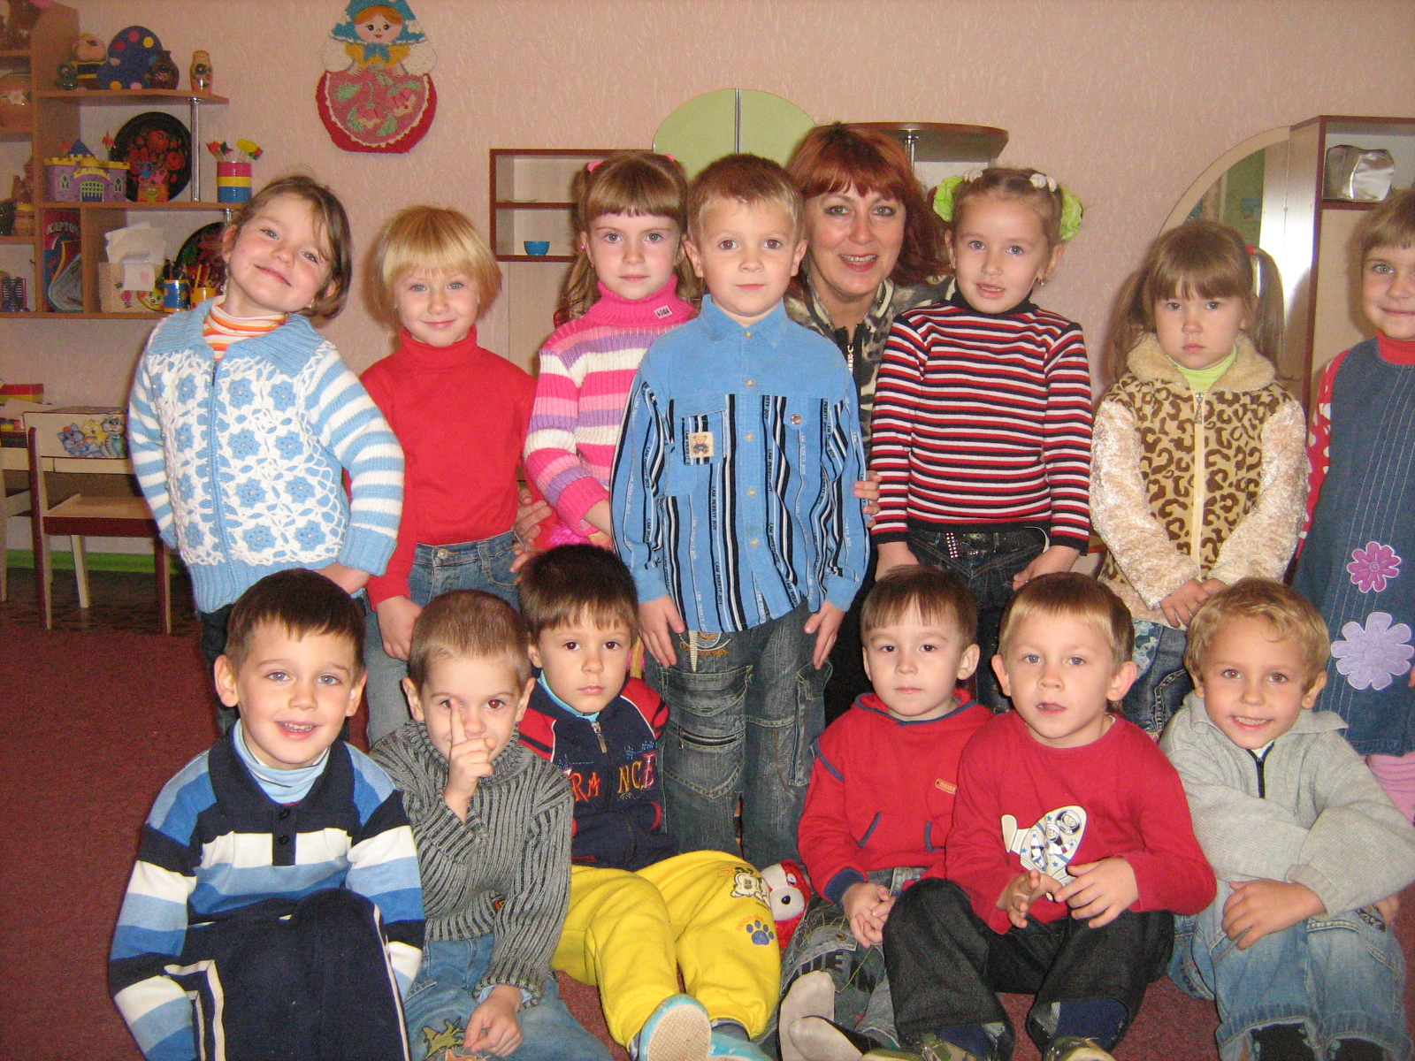
Досвiд роботи

вихователя ДНЗ «Бiлочка»
Комiсарової Наталiї Iванiвни

Тема: «Вiдродження духовностi на принципах нацiонального виховання за спадщиною С. Русової.»

2010 р.
Комiсарова
Наталiя Iванiвна

Народилася: 26 серпня 1961 року
Україна, Днiпропетровська обл.,
м. Першотравенськ.

Освiта: середня спецiальна,
Днiпропетровське педагогiчне
училище у 1989 роцi (№711050),
за дипломом – вихователь д/с,
стаж педагогiчної роботи 23 роки.

Адреса: м. Першотравенськ
вул. Сквер-2.

Опис
досвiду роботи

Державна полiтика в сферi дошкiльної освiти по вiдродженню українских культурно-iсторичних традицiй, виховання шанобливого ставлення до українских нацiональних святинь, українскої мови, iсторiї i культури визначається нормативно-правовими документами – Законом України «Про мову», Нацiональною Доктриною розвитку освiти у ХХI столiттi.
Особливостi мовного середовища нашого регiону, де частина населення користується росiйскою мовою як засобом спiлкування, де, на превеликий жаль, значна частина сучасних сiмей далека вiд традицiйної нацiональної родини з її сiмейними традицiями, нормами поведiнки i спiвжиття, з її народною етикою, мораллю, правосвiдомiстю, вимагають придiлити особливу увагу вiдродженню української нацiональної культури, духовностi нашого народу, його звичаїв, традицiй, обрядiв про прищеплення любовi до своєї рiдної мови.
I тому я звернулась до iдеї видатної педагогiчної дiячки, мудрої, i далекоглядної професорки Софiї Федорiвни Русової, яка виголошувала про необхiднiсть морального виховання наших дiтей на нацiональних традицiях, прищеплення у майбутнiх громадян України iдеалiв Добра i Краси, Гiдностi та Милосердя, Спiвчуття та Любовi, що є пiдгрунтям зростання духовностi.
Золотi джерела працi С. Русової – не тiльки icторiя педагогiчної i психологiчної думки, а й цiлком сучасний, iз сьогоднiшнiх позицiй погляд на загальну проблему освiти, визначення її цiлей, завдань, форм i методiв органiзацiї навчання.
С.Ф.Русова – автор концепцiї нацiональної освiти, першою сходинкою якої являється дитячий садок, саме « … дитячий садок – це перша найрiднiша щкола, в якiй пробуждується її нацiональна i громадська свiдомiсть».
Основу моєї роботи по впровадженню педагогiчних iдей
С. Русової складають принципи її нацiонального виховання, а саме:

- виховання має бути пройняте нацiональним духом свого народу

- «Все виховання має бути позначене мистецтвом, естетичним сприйманням i емоцiями…».

- « … усе виховання будується на пошанi до особи».

- навчання української мови на основi усної народної творчостi та лiтературних джерел.

Першi кроки, у цьому напрямку, я почала з освiтньої роботи батькiв. Для цього стала проводити в рiзних формах зустрiчи з ними. Це конференцiї, «посиденьки», бесiди за круглим столом, консультацiї, вiкторини, родиннi свята. Всi цi зустрiчи проходили в формi розповiдей, якi чергувалися з пiснями, драматизацiями, виставками.
Перед кожним обрядовим святом обов’язково проводжу батькiвський всеобуч, на якому розповiдаю iсторiю цього свята, про те як його святкували нашi предки. Це такi свята, як:

- «Йде, Святий Миколай».
- «Щедрий вечiр, добрий вечiр».
- «Стрiтення».
- «Андрiївськi вечорницi».
- «Великдень» та iн.

Щоб привернути увагу до iнформацiї батькiвського куточка, я почала збирати матерiал про родини вихованцiв, фотомонтажi про сiм’ї дiтей для випуску сiмейних стенгазет. Кожен випуск такої газети мав свою мету та вiдповiдну назву:

- «У колi батькiв».
- «Улюбленi сiмейнi заняття».
- «У колi бабусь i дiдусiв».
- «Нашi свята».
- «Рiдна вулиця, пам’ятнi мiсця» та iн.

У свiдомiсть дошкiльнят закладаються фундаментальнi свiтогляднi поняття, моральнi цiнностi, переконання. Тому так важливо дати дiтям системнi знання про довкiлля, звичайно ж доступнi їм. I у зв’язку з цим я проводила виховнi години, спiльнi заходи для батькiв i дiтей:
- Виставка найцініших книжок (у тому числі і дитячих) із домашніх бібліотек дітей.
- Виставка сімейних альбомів.
- Виставка вишиванок (у тому числі рушників), які є в сім’ях.
- Фестиваль сімейних реліквій.
- Конкурс на кращу розповідь про історію роду.

Такі форми роботи забезпечили стійкий інтерес батьків до національного виховання дітей; підвищили активність та ініціативність до спільних заходів батьків і дітей; зміцнили зв’язок між батьками і вихователями. Таким чином, я дійшла висновку, що саме такі форми роботи знайомлять батьків з нашими українськими минулими традиціями, українською народною творчістю, яка відзначається теплотою, оптимізмом, утвердженням добра.
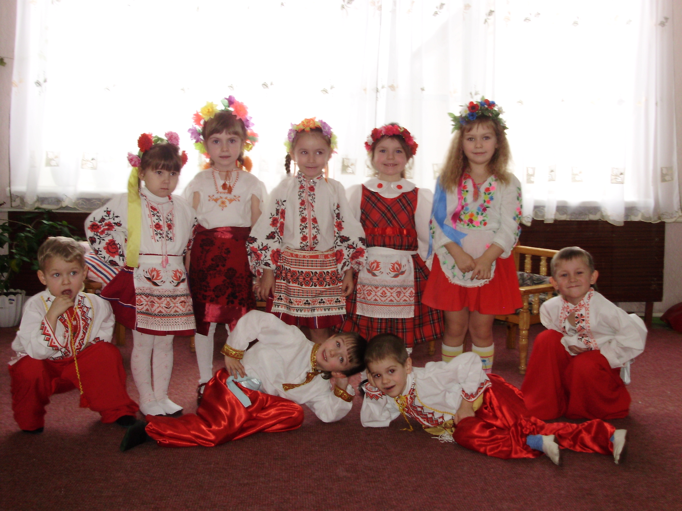

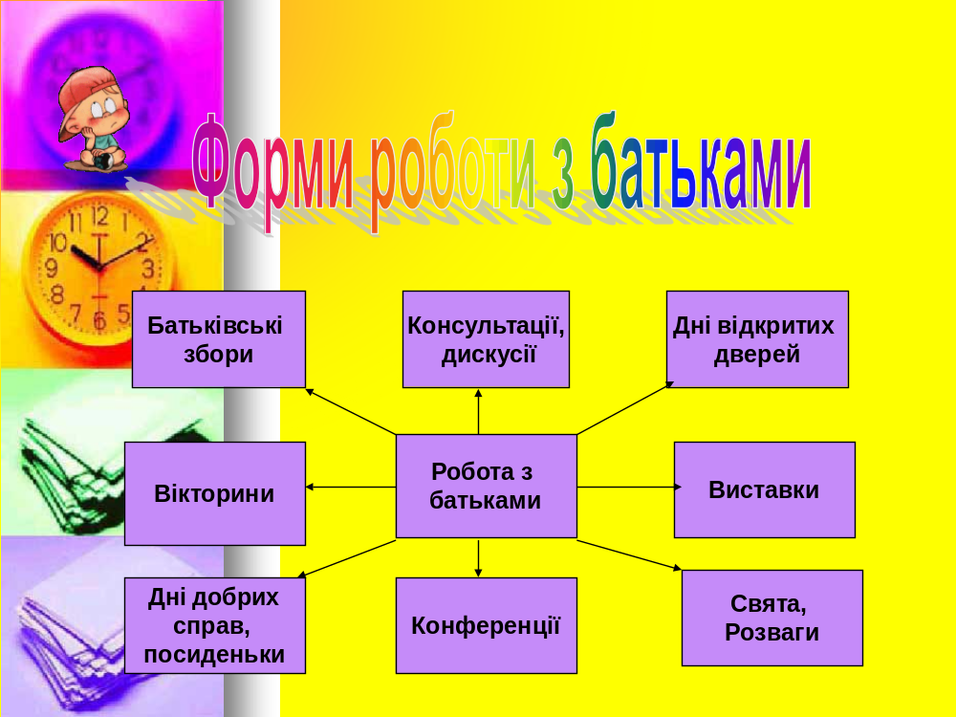

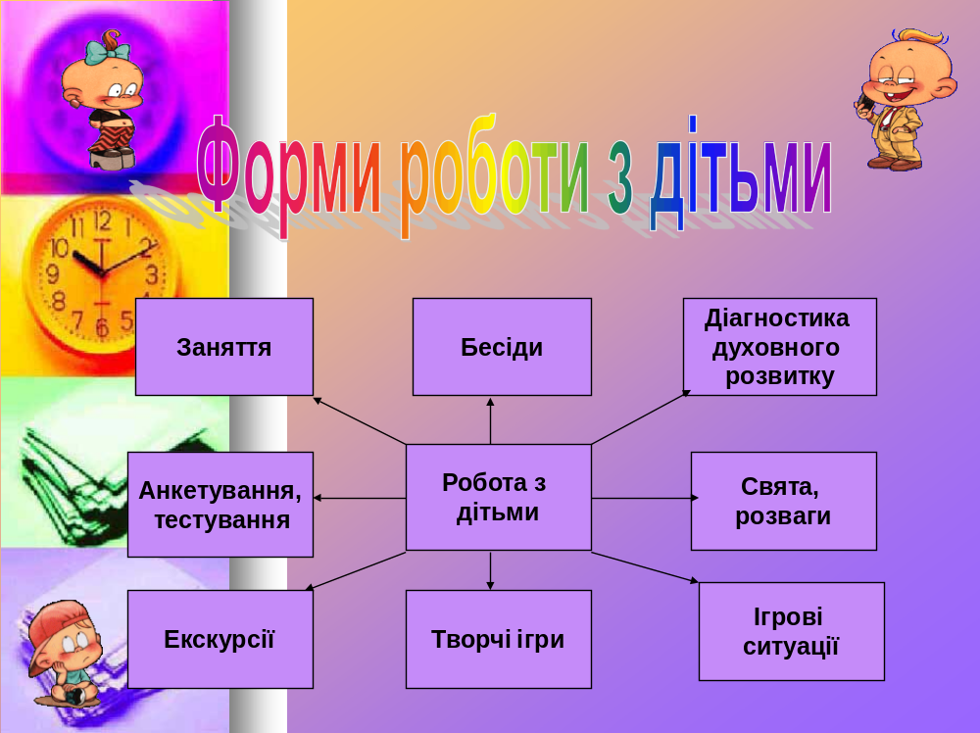

Народні традиції, звичаї, свята з багатим поетичним, пісенним фольклором, іграми входять невід’ємною частиною до скарбниці національної культури і мають стати важливим джерелом патріотичного виховання.
Патріотизм лишається одним з небагатьох понять, які є основоположними, головними у вираженні громадських почуттів, найвищих засад духовного світу людини.
Прививати почуття патріотизму я починала з любові до малої Батьківщини: рідного міста, домівки, родини. Саме на осмислення найвідоміших і найближчих явищ подій та деталей формується національна свідомість дитини й перед нею розкриваються перспективи пізнання світу. Тому, вводячи дитину у чарівний та загадковий світ пізнання, я завжди ставлю перед нею прості запитання; наприклад:

- Як називається місто, в якому ти народився?
- Де народились твої тато й мама?
- Що означає прізвище твоєї сім’ї?
- Як звуть твоїх бабусь, дідусів? Що цікавого з їхнього життя ти знаєш?
- Що ти знаєш про вулицю, на якій живеш? У яких місцях свого міста ти любиш бувати?
- Який пам’ятник ти вже бачив? Кому і чому він присвячений?

Водячи дітей на екскурсії по місту, знайомлю їх з чудовою природою рідного краю; меморіалом Слави; державними установами. На заняттях та в індивідуальних бесідах з дітьми велику увагу приділяю тому, щоб діти не відривалися від свого кореня, знали історію роду, населеного пункту, рідного краю.
Знайомлячи дітей з історією своєї Батьківщини, з її славними сторінками – козацтвом, становленням Київської Русі, проводила спільні заходи для батьків і дітей:

- «Козацькому роду - нема переводу».
- «І чужому научайтесь, і свого не цурайтесь».
- «Ми є діти Українські».
- «Чумацькі шляхи».
- «Що таке Батьківщина?»

Завдання таких заходів – розвивати почуття ідентифікації себе з українським народом, розвивати почуття любові до свого народу й держави, відповідальності перед ними, а це і є обов’язковими складниками духовної особистості.
«…Усе виховання будується на пошані до особи» (С. Русова). Так, до особи українця. Бо «… українська дитина не дуже експансивна, вона занадто вразлива; до неї треба підходити з ласкою, привернути її до себе повагою до її індивідуальності. Треба збудити її цікавість, тоді виявиться талановита вдача дитини й озветься глибока чуйність» (С. Русова).
Тому в моїй групі, як і в усьому нашому закладі створені особливі умови, щоб дитина це відчувала й цілком довірялася вихователю і всім, хто її оточує. Я намагаюсь створити затишну і привітну атмосферу, щоб дітям все нагадувало хатні обставини, щоб було багато квітів, тепла і світла, щоб діти завжди чули рідне слово, рідну музику, поезію.
Надзвичайно великий інтерес викликають праці С. Русової з питань національного мистецтва та його значення в системі національної творчості в навчанні, ведуть дітей до розуміння краси світового мистецтва через ознайомлення з тим, що найближче. Національне мистецтво, на думку С. Русової, є найпершим фактором пробудження художнього чуття в дітей. Тому на заняттях із зображувальної діяльності та художньої праці, в дидактичних іграх та бесідах я знайомлю дітей з узорами на українському одязі: вишиванках, плахтах; українською керамікою та Петриківським розписом; своєрідністю усної народної творчості. Навчаю відтворювати набуті знання в своїх творчих роботах з малювання, ліплення, аплікації.
Особливе значення надає С. Русова рідній мові як могутньому засобу загального розвитку дитини. Вона вбачає в рідному слові джерело неповторного національного світобачення, систему, у якій фіксуються особливості сприймання і відображення дійсності, зокрема специфіка її художньо-образного осмислення.
Основна мета навчання рідної мови, полягає у формуванні національної, духовно багатої особистості, яка володіє вміннями й навичками вільно, комунікативно виправдано користуватися засобами рідної мови – її стилями, формами, жанрами в усіх видах мовленнєвої діяльності (слухання, читання, мовлення).
Для досягнення цієї мети я знайомлю дітей з українськими народними піснями та колисанками, віршами та казками, народними хороводними іграми. І отримую велике задоволення, коли бачу, як діти у повсякденному житті у іграх та спілкуванні один з одним використовують набуті знання та починають надавати перевагу усній народній творчості. Я впевнена, що обов’язок кожної людини – знати, берегти і примножувати рідну мову. Народ, який не усвідомлює значення рідної мови, її ролі в розвитку особистості, не плекає її, не може розраховувати на гідне місце в суцвітті народів. На цьому завжди наголошувала С. Русова у своїх працях, і ці аксіоми беру до уваги і я.
«… яке виховання дамо нашим дітям сьогодні, широко одіб’ється завтра в усьому характері, нашого національного життя».
С. Русова.
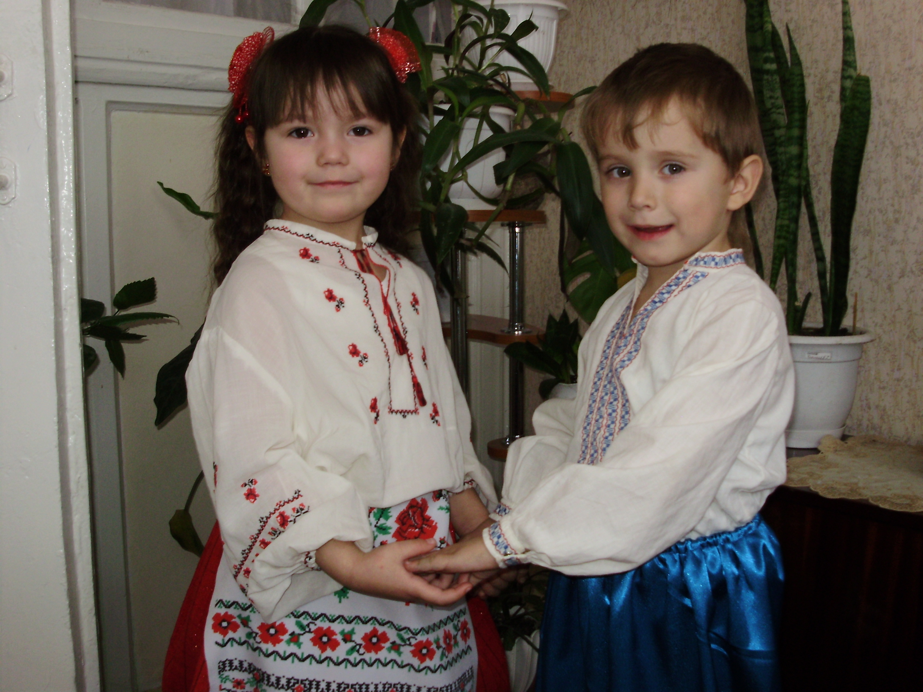

Додатки

Конспект тематичного заняття у старшій групі
«Т.Г.Шевченко – великий український народний поет»

Тема: Т. Г. Шевченко – великий украϊнський поет.

Мета: Закрiпити знання дiтей про дитячi роки i творчий шлях великого сина украϊнського народу – поета, художника Т.Г. Шевченка. Згадати його вiршi, пiснi. Викликати бажання читати i слухати ϊх. Виховувати любов, почуття та гордiсть за талановитий украϊнський народ, який подарував свiту генiя.

Матерiал: Кобзар, дитячi книги з творами Т. Г. Шевченка, портрет
Т. Г. Шевченка, iлюстрацiϊ до вiршiв.

Попередня робота: Заучування вiршiв, прослуховування пiсень, розглядання картин, ознайомлення з бiографiϵю Т. Г. Шевченка.

Ведуча:
Щовесни, коли тають снiги
I на рястi засяϵ веселка,
Повнi сил i живоϊ снаги –
Ми вшановуєм пам'ять Шевченка.
Так дiти, сьогоднi ми зiбралися в цьому залi, щоб вшанувати пам'ять великого украϊнського поета, художника, славного сина Украϊни, Кобзаря,
Т. Г. Шевченка.

Всi: Пам'ять Т. Г. Шевченка. Хто це такий Т. Г. Шевченко? За що його люблять i шанують?

Ведуча: А зараз я Вам коротко розповiм про це.
Народився Т. Шевченко на Украϊнi в селi. Це було давно, коли ще був цар i пани. Батьки його були люди бiднi, бо не мали нi землi, нi худоби. Сiм'я у них була велика: батько, мати, шестеро дiток i дiд Iван. Вони жили бiдно, але дружно. Особливо Тарасик любив недiлю, коли татусь з матусею не працювали на пана, а були дома. Тодi всi збиралися навколо дiдуся i слухали його розповiдi про козакiв. Коли Тарасику було 9 рокiв, у нього померла матуся. Тарасик пас худобу: ягнят та телят. Але вiн так любив малювати, що забував i за ягнят i телят, а тi витоптували чужi городи. I йому за це дiставалося. В сiльскiй школi вiн навчився писати.
Скоро пан переϊхав з Украϊни в Петербург i вiн став там йому слугувати, був у нього козачком. Вiн ховався вiд пана i писав вiршi та малював. Коли пан побачив як гарно вiн малюϵ, то вирiшив вивчити його на маляра, щоб вiн малював йому, на втiху.
Вечорами вiн любив малювати в лiтньому саду. Одного разу його зустрiв там художник. Йому сподобалися його малюнки i вiн викупив його у пана. Тепер Т. Г. Шевченко став вiльним i мiг вчитися малювати i писати.
Та недовго вiн насолоджувався волею. За те що вiн закликав у своϊх вiршах боротися проти панiв i царя, його заслали на 25 рокiв в солдати далеко вiд Украϊни. А там йому не дозволяли писати i малювати. Та друзi не залишали Шевченка. Вони хлопотали, щоб його звiльнили з неволi. I через 10 рокiв його звiльнили. Але вiн уже був тяжко хворий, i прожив пiсля цього всього 2 роки. I помер на чужинi в Петербурзi. Але вiн стiльки багато i гарно написав за свiй час, що його вiршi будуть жити вiчно.
Я б хотiла, дiти, щоб ви прочитали вiрiшi Т. Г. Шевченка.

Дiти читають вiршi: «Встала весна», «Зацвіла в долинi», «Садок вишневий коло хати».

Ведуча: Вiршi Т. Г. Шевченка дуже мелодiйнi, cпiвучi, i ϊх покладено на музику. Вони стали пiснями, якi спiвають i у наш час. Ось послухайте у виконаннi дорослих пiсню «Тополя», а «Зоря моя вечiрняя» - у виконаннi дiтей.

Ведуча: Розповiдаю, як тяжко жилося жiнцi, як страждали дiти в тi часи.
Дiти читають вiршi: «Сон», «На панщинi пшеницю жала». Спiвають пiсню «Якби менi черевики».

Ведуча: На Украϊнi дуже любили шевченкове слово. Пiснi на його слова спiвали на рiзнi свята, вечорницi.

Гра «Довгоносий журавель».

Ведуча: Т. Г. Шевченко дуже любив старий Днiпро i заповiдав похоронити його «серед степу широкого на Вкраϊнi милiй».

Вiрш: «Заповiт».

Люди шанують пам'ять Т. Г. Шевченка. Багато мiст, сел, вулиць, бiблiотек носять його iм'я. Вдячнi земляки поставили йому багато пам'ятникiв. Звертраюся до вас, дiти. Пам'ятайте, що всi ви – онуки Шевченка. Бережiть украϊнську землю i украϊнське слово.

Пам'ятай онуку: як будеш в Каневi колись,
дiдусю Тарасу, низько поклонись.

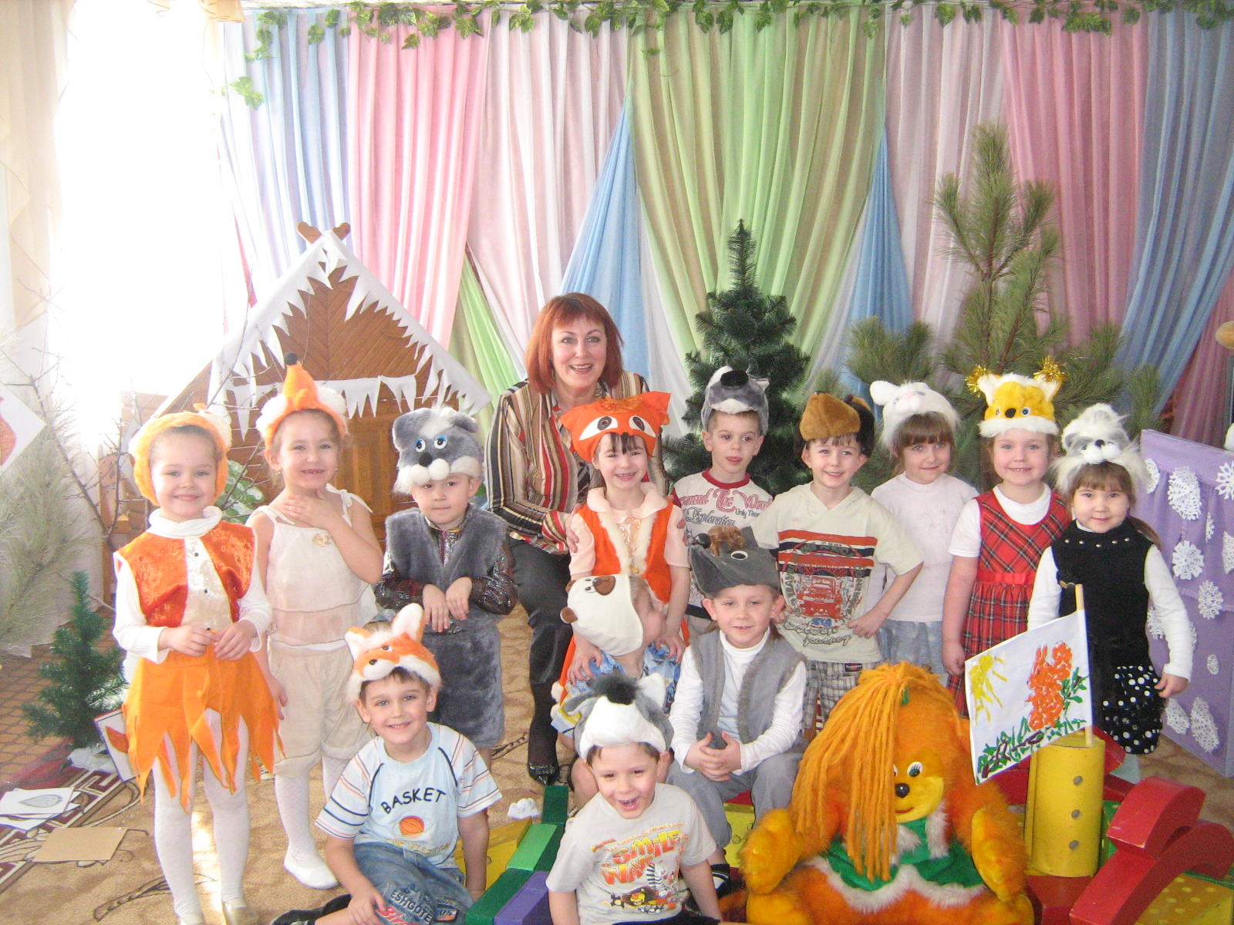

«Йде святий Миколай»

Ведуча. Дорогі батьки, гості і діти! Сьогодні ми вкотре припадаємо до витоків цілющих джерел наших народних звичаїв. Таємничість і краса сьогоднішнього свята повертається до нас у всій величі. Кожна дитина з нетерпінням чекає подарунків від Святого Миколая. Всі діти молилися Богу, щоб не обійшло це щастя ні хату, ні школу, ні дитячий садок. І наші діти не виняток. Вони також чекають на це свято, а як саме чекають ми зараз з вами і подивимось.

Дитина. Гей ви хлопці і дівчата!
Чи знаєте, що жде вас?
Жде дитяче наше свято,
Добрий, милий дітям час!

Дитина. Миколай Святий вже дари
Наготовив певно нам,
Вже з'їжджається з-поза хмари
Із небесних, ясних брам.

Дитина. Іде Святий Миколай
В небі метушня і рух,
Янголята працю мають
І несуть йому кожух.

Дитина. Інші лагодять санки,
Навантажують дарунки,
Світять край шляху зірки,
Шлють на землю подарунки.

Пісня «Ой хто, хто Миколая любить».
Ой хто, хто Миколая любить
Ой хто, хто Миколаю служить
Тому Святий Миколай
На всякий час помагай,
Миколаю!
Ой хто, хто к ньому прибігає
На поміч його призиває
Той із горя вийде ціло
Охоронить душу й тіло,
Миколаю!
Ой хто, хто спішить в твої двори,
Того ти на землі і на морі
Все хорониш від напасти
Не даєш в гріхи упасти
Миколаю!
Діти сідають на килим.

Ведуча. Любі мої діточки, цієї зимової ночі до кожної хати, де є чемні діти,
завітає Святий Миколай.

Діти. А розкажіть нам про Святого Миколая. Ведуча розповідає легенду.

Дитина. Дякуємо за розповідь. Дуже цікаво.
Тепер будемо знати, хто такий Миколай.
А до нас Миколай прийде?

Ведуча. Обов'язково, ви ж дуже хороші і слухняні.

Дитина. Напишімо листа до Святого Миколая.
Діти ж завжди пересилають йому свої прохання.

Ведуча. Добре, кажіть, що писати.

Дитина. Святий Отче Миколає!
Вечір твій вже наступає,
Пишем, щоб влегчить роботу
На що маємо охоту.

Дитина. Святий Миколаю, тебе ми благаєм!
Одаруй нас теплотою,
Ласкою і добротою,
Щастя дай на весь наш рід,
На країну і нарід.

Дитина. Добрий отче Миколаю,
Ось про що тебе благаю,
Щоб була здорова мати
Й не хворів ніколи тато.

Дитина. Дай нам сили і охоти
До науки, до роботи,
Щоб росли ми здоровенькі
На потіху отця й неньки.

Дівчинка. Ви у цей святковий час
Не забудьте і за нас,
Прошу, принесіть мені
Ляльку в гарному вбранні.

Хлопчик. Ну, а хлопчикам і мені, будь ласка,
Подаруйте шаблю з казки.

Дитина. Ну й цукерок мусиш дати,
Страшно любим ласувати.

Всі. Добрі ми та чемні будем,
І, як ви, послужим людям.

Ведуча. Покладу листа в конверт, а конверт на пеньок.
Прилетить горобчик і віднесе його Святому Миколаю.

Горобчик (залітає). Чив-чив-чив! Чиву-чив!
Ледве-ледве долетів,
Вітер віє, снігом сіє,
Зимно, крильця аж німіють.
Зараз я листи збираю до Святого Миколая,
В цих листах дитячі мрії,
Сподівання і надії,
Гарно й затишно в кімнаті,
Можна трішки подрімати.

Горобчик дрімає, з 'являються чортики.

Чорт. Вірний служко Миколая!
Зараз ми тебе впіймаєм!

Діти намагаються спіймати горобчика.

Чорт. Ой-ой-ой! Оце причина!
Щось бо трапилось з очима!
А горобчик де подівся?
Був же тут, а не наснився.

Чорт. Знов утік! Ну постривай!
Упіймаєм, так і знай.

Ведуча. Стривайте, стривайте, хто ви такі і звідкіля з'явилися?

Чорт. Я Антипко, я із пекла
З різками гнучкими.
Мушу чемних цих діток
Поробити злими.

Чорти. Ми маленькі дияволятка
І диявол у нас татко,
Мати - дияволиха
Наробит можем лиха.

Танок чортенят.

Чорт (звертаються до дітей). Наше вам шануваннячко, любі чортята і чортички.
Гайда з нами до пекла.

Діти. Ми не хочемо до пекла!

Чорт. Там знаєте, як добре, ні вчитися, ні вуха мити не треба.
Ви любите мити вуха?

Діти. Ні!

Чорт. От і добре. (Вдоволено потирає руки, чаклує). А тепер спробуйте заспівати.

Пісня «Коломийки».

Дівчата. Ой, то хлопці пустуни
Цілий рік збиткують,
А під свято Миколая
Трішечки працюють.

Хлопчики. А дівчата небожата
Люблять лиш хвалитись,
Одна одну обмовляють
Бо не вміють битись.

Дівчата. Наші хлопці ледацюги
Не вміють робити,
Тільки хочуть біля печі
Свої боки гріти.

Хлопчики. А дівчата цілий рік
Мелють язиками
А щоб мамі помагати
В них часу не стане.

Чорт. Посварили, посварили, кулі вже літають,
І дарунки у дітей всі попрападають.

Ведуча. І не правда, наші діти дуже дружні, і зараз ми це доведем.

Гра «Ой ти чортику хвостатий».
Після гри під музику входить Людовисько.

Людовисько. Я Людовисько-Страховисько
Не підходьте надто близько,
Там де я - життя вмирає,
Крига ріки покриває,
І земля стає мов криця
Все живе мене боїться.

Слуги. Знаєм, знаєм володар!
Ти наш батько і господар!

Людовисько. Вірні слуги льодяні
Прошу, розкажіть мені,
Чи ж усюди стужа люта,
Чи земля у лід закута?

Слуги. На землі лютує стужа,
Завірюха снігом кружить,
Люди холоду злякались
У хатинах поховались.
Бач, усі вони чекають
На Святого Миколая.

Людовисько. Серед стужі й голольоду
Не дамо йому проходу

Чорт. Всемогутній Людовисько!
Бачив я - людські дитиська
Змовились листи писати
Й Миколаю посилати,
А за служку в них гінець,
Непутящий горобець.

Залітає горобець.

Слуги. Онде він несе торбинку
Треба упіймати пташинку,
Заберім листа дитячі,
Щоб Святий їх не побачив.

Людовисько. Я не можу допустити,
Щоб раділи людські діти!
Слуги вірні та сумлінні
Відібрати ви повинні
У горобчика листи,
І мені їх принести!

Слуги. Все ми зробимо, володар!
Ти наш батько і господар!

Слуги підкрадаються.

Горобчик. Чив-чив-чив! Чиву-чив!
Добру справу я зробив,
Бачте, вже торбинку маю
Я листів до Миколая.

Слуги. Мерзнуть крильця, мерзне спинка,
Долу падає торбинка,
Сон долає зимовий,
Спи горобчик, любий мій.

Горобчик засинає, слуги забирають торбу, а чортики виносять горобчика.

Слуги. Ось вони дитячі мрії,
Сподівання і надії.

Людовисько. А ну ж бо подивимось,
Що тут понаписували ...
шоколаду, мармеладу, жуйок, яблук,
марципанів, апельсинів і бананів.
Ненажери, а не діти,
Як таких задовільнити?

Людовисько дістає інший конверт.

Людовисько. А тут братик із сестрою
Хочуть шаблі чарівної,
Ляльку із гарненьким личком
В бальнім платті й черевичках,
Що ж, зробімо це за мить,
Швидко сніг та мед несіть.

Слуги приносять тацю.

Людовисько. Чари-чари-чарування

Це старе як світ навчання,
Зробим шаблю чарівну -
Незвичайну, льодяну,
Шабелька казкова нині
Холод свій віддасть дитині.
А цю лялечку чудову, хто торкне її рукою,
Стане кригою дзвінкою.
Побіжи хутчиш, Антіпко,
Віднеси дарунки швидко
Так справу ми свою зробили
Та й вирушати уже час.
Людовисько виходить із залу.

Людовисько. Слуги вірні, ви зі мною?

Хлопчик (дістає шаблю). Ой, подивіться, а в мене вже є подарунок.
Гарна шабля, та вона
Дуже зимна, льодяна,
Що зі мною, я не знаю
Ой! Сестричко, замерзаю.

Дівчинка обіймає брата, намагається трухнути, зігріти його.

Дівчинка. Братику мій! Не мовчи.
Тупочи або кричи,
Зимний ти, немов крижина,
Щось робити я повинна.

Виходить Антипко.

Антипко. Чом, сумуєш ти за братом,
Хочеш лялькою погратись
Сукня зірочками сяє,
Лялька ця - дарунок з неба
Пригорни її до себе.

Дівчинка. Ти такий бридкий, поганий,
І дарунок твій негарний
Геть від мене відійди
Щоб не сталося біди.

Під музику з 'являються зірочки і виконують танок, по закінченні якого чорт опиняється у колі.

Антипко. Сяють зорі вогняні,
Душно, тяжко тут мені,
Очі сліпнуть, я не бачу,
Пожалійте, пропадаю,
Відпустіть мене, благаю!

Зорі. Однесем листи Святому Миколаю, тоді відпустим.

Антипко забирає листа і тікає. Хлопчик оживає.

Хлопчик. Ох, нарешті зворухнувся.

Дівчинка. Це зірочки своїм сяйвом розтопили чари крижані.

Разом. Дякуєм вам, вірні слуги Миколая! Залишайтесь з нами.

Чується мелодія і заходять янголята з санками.

1 янголятко. Ми слуги небесні, спустилися з неба,
Щоб освітити путь Святому Миколаю.
Він в санчатах до Зірок роз'їжджає,
їм подарунки дає і щось питає.
Чи вмієте молитися?
Чи не любите сваритися?
Чи слухняні ви в батьків
Чи не маєте грихів?

2 янголятко. Як настане тиха нічка,
Як почорніє ліс та гай,
Тоді із неба тихо сходить
Наш добренький Миколай.
Прийде він тихенько в хату
Усмішкою всіх привітає,
І найкращі подарунки
Він під подушку сховає.
Миколай з небес весь час
Бачить кожного із вас.
А ви про це пісню заспіваєте.

Пісня «Миколай»

Коли замерзла річка
І став біленьким гай,
Зійшов у темну нічку
На землю Миколай.
Від хати і до хати
Снігами через лід
Спішить, спішить завзято
Старенький сивий дід.
Він в шапці-невидимці
У теплім кожушку
Приніс усім гостинці
У чарівнім мішку.

З янголятко. Ми волю його охотно сповняєм,
Але дарунки оці охотно розв'яжем для дітей,
Що достойні награди,
Котрі мають повагу до буднів і свят,
Котрі Бога шанують в юнім серці своїм,
Розкажіть що за рік зробили,
Яке найліпше було діло?

Діти розказують вірші.

Дівчинка. Мамі я допомагала,
Рано-вранці прокидалась,
Одягалась, узувалась,
І в садочок поспішала,
А з садочку повернуся,
Знов допомагать беруся.
Мамі пісню заспіваю,
їй в кімнаті прибираю,
Бо важка в мами робота,
Вихідний лише в суботу.

Хлопчик. А я не раз на рибалку
Ходив улітку часто з татком.
Сиділи з татом ми обоє
Коло Дніпра над водою,
А я для більшого улову
Для татка на все готовий:
З відра, що тато наловив,
Я рибу всю у став пустив,
І рибі добре, що на волі,
І татку, бо клює доволі.

Дівчинка. І я, чемна була завжди,
Вчилась і молилась все,
Чемні всі ми були - справді!
Нам Спаситель принесе
Дари, певно, всім гарненькі,
Бо нема між нами злих,
Слухали ми батька й неньку
Та й вихователів своїх.

Молитва

Пошли нам, Боже, маленьким дітям,
Щастя, здоров'я на довгі літа.
Щоб нам світила зіронька долі,
Щоб ми не знали лиха ніколи.
Щоб виростали розумні й сильні,
Душею чисті і серцем вільні.

1 янголятко. Ми бачим, справді гарні діти
Зібрались тут усі.

2 янголятко. Тому дари будуть всім гарненькі,
Бо нема між вами злих.

3 янголятко. Слухали ви батька й неньку
Та й вихователів своїх.

Янголята роздають подарунки.

Янголята. Тепер прощайте, любі діти,
За рік повернемось до вас.
Можливо, будемо радіти,
Можливо, буде інший час.

Ведуча. Настав час нам прощатися.
Будьте добрі, мудрі, щирі,
Живіть в радості і в мірі,
Хай добро вас не минає,
Сонце щастям хай засяє.

Дозвілля
«Вечорниці»
Старша група

В залі в загальних рисах і відтворено інтер’єр української хати.

Оленка : І коли та каша звариться ?

Скоро ж дівчата підійдуть?

Мати: Ти краще пильнуй щоб не пригоріла. А то будуть тобі вечорниці.

Ще й хлопці засміють.

Оленка: Не засміють (підбігає до дзеркала). Мамо, може ви б мене

чарувати навчили б ?

Мати : Що ти сказала? Чи ти при своєму розумі дівко ? Хіба ж твоя мати

відьма ! Яка, чи чарівниця? Бач що вигадала, а ще

перший раз на вечорниці збирається !

Оленка: Ну то й що ж! Чарували ж дівчата хлопців. Хіба ж ні ?

Мати : Старі люди, дочко багато чого наговорять, та хіба всьому

тому вірити ? А я так думаю: коли немає вдачі, то й гори

не допоможуть.

Оленка: Ой матусенько, ну навчіть чарувати.

Мати: Ой коза, чари їй подавай. Чи не Василя Панасового будеш

чарувати?

Оленка: От і не його, от і не його. Кого схочу, того і зачарую.

Мати : Що то ще батько скаже про ці дівочі гулі! Він не дуже

полюбляє вечорнщі. Каже нічого там тепер доброго нема.

Може ще й не дозволятиме.

Оленка: Як це ? Я скільки чекала, а він не дозволить?

(входить батько).

Батько :Ну й пахощі з нашої хати несуться! Гречаною кашею аж на

вулицю чути, а я зголоднів !

Мати : Та тож кашу наша дочка на перші вечорниці варить.

Батько :Та ну ? А хіба ж їй пора вже на вечорниці ходити ? Та й

прясти у нас нема чого.

Оленка: Вишивати буду. Ось нитки і полотно (виймає з скрині).

Батько: Хе, не знаю що й казати. Я б ото не пускав. Тільки з оце

вісімнадцять минуло. Ще ж дитина.

Оленка: Ага дитина ! Як робити все по господарству, то вже дівка,

велика, а як на вечорниці іти , то мала.

Мати: А ти Пилипе, певно зазбув вже що мені щей вісімнадцяти не

було, як ти сватів заслав.

Оленка: От як самі!

Батько :Та я що? Я нічого.

Оленка : Вже й каша, певно готова. Я піч заслоню, нехай упріває.

Мати : Добре доню, добре. А то вже і дівчата повинні скоро

прийти. А ось і вони, ось, чуєш ? Вже йдуть. (Чути пісню, заходять

дівчата.)

Дівчата: Добрий вечір !

Мати : Поспішайте дівчатонька,

Все приготувати,

Бо вже пора вечорниці

Всім нам починати.

Ось наліпим вареників, біленьких, смачненьких,

Та й запросим до нас в гості

Хлопчиків гарненьких

Щоб вони разом з нами

Дружно працювали,

Наші вечорниці

Піснею стрічали,

Дівчата співають пісню " Ой за гаєм, гаєм". А потім сідають і починають вишивати. Заходять хлопці.

1-й хлопець : Добрий вечір, щебетушечки! Ви вже тут?

2-й хлопець: А гарні які дівчата, мов писані.

3-й хлопець: А тут які рушники! То вже дівчата вишивали.

Такими рушниками здавна славиться Україна !

4-й хлопець: Витриш лице тими рушниками, що вишивала мати,

І ніби нап’єшься цілющої води, яка тобі дає богатирської

сили.

5-й хлопець: Українські рушники. На нах кладуть хліб-сіль, благос

ловляють синів на службу в Армії.

6-й хлопець: Українські рушники. З Вами порівнюють дорогу, що веде до рідного

дому.

Співають пісню "Рідна мати моя".

Танець "РУШНИКИ."

Господиня: Ну що ж, дорогі гості. Хай дзвенять сьогодні наші улюблені

пісні, жарти і сміх.

(Хлопці сідаютьза роботу - одні лущать квасолю,

інші-кукурудзу, дівчата вишивають ).

Господиня: А зараз ми побачимо, яка з дівчат найкраща господиня! Ось

перед вами все для того, щоб ліпити вареники. Хто

найшвидше й найякісніше наліпить вареників - той переміг.

Господиня: Дивлюся на вас Діти, і такі ви всі гарні і до роботи охочі.

І згадую, як розповідали мої бабуся і мама, що коли вони

були молодими, також збиралися на вечорниці. Вони

вишивали, пряли, м’яли прядиво, дерли пір’я на подушки і

обов'язково співали, бо без пісні немає діла. Пісня душа

народу, завжді з ним - і в горі і в радості. Сьогодні у нас

вечорниці.

Тож заспіваємо жартівливої.

Пісня "ВИШИВАНКА".

Дівчата : Хай цвіте наш рідний край,

Гей, кінчай журитися,

Баяністе, дужче грай,

Будем веселитися !

Дівчата : Пустила моя мати

Та й на вечорнички,

А там хлопці чорнобриві

Плетуть рукавички,

Рукавички виплітали.

Весело співали,

А музики як заграли –

Ще й затанцювали.

Діти виконують танок

Холопець : Дівчата ! А чи готові вже ваші варенички ? Почастуйте нас!

Далі хлопці виконують пісню на мелодію української народної пісні.

"А мій милий вареників хоче".

Господарка : А давайте і справді пригостимо наших хлопчиків

варениками.

Хлопчики, а ви хочете вареників ?

Хлопці : Хочемо, тільки не таких!

Проводиться гра " Хто більше наліпить вареників".

Господар : Колись, коли я ще був хвацьким козаком, ми

любили змагатися в кого сильніша долоня, тобто "Хто візьме в жменю більше горіхів"

Гра"ДОЛОНЯ" і "ЛЯПАС".

Оленка : А ще козаки були спритними, ось давайте подивимося, чи ви

справжні козаки.

Дівчата: Ще вони не справжні козаки !

1 дівчина: А чому ?

2дівчина: А тому, що ми не чули, як вони співають .

Пісня : " Ой що то за шум учинився".

Ой що то за шум учинився…

Оленка : От тепер ви справжні козаки.

Господар : А тепер попросимо тат теж показати, що вони козаки.(частують вареником).

Господиня : А чи справжні наші тата козаки?

Дівчата : Справжні козаки.

Господар : Наш народ дуже любить жарти.

Тож давайте і ми пожартуємо .

Я почну першим- слухайте.

Упіймав дядько на яблуні хлопчика.
- Ти що там шибенику, робиш? –
- Запитує сердито.
- Та упало ваше яблуко, то я його вішав-
не розгубився хлопчик.

Сидить мала Галинка коло столу й пише.
- Що ти робиш, доню ? -питає мама.
- Пишу листа Марійці.
- Але ж ти писати ще не вмієш .
- Байдуже , Марійка теж не вміє ще читати.

МАМО! Чи ви знаєте, яка в нас оказія була ?

У діжку з квасом миша впала.

-Ох боже мій ! Чи ти ж її витяг ?

-Еге, буду я витягать ! Щоб вона мене вкусила ? Я піймав кота і кинув у

діжку, щоб він мишу з’їв...

ПРИЙШОВ один господар з міста, дає своєму синові бублика та ж каже:

-На Васильку, та поділися з Івасиком по щирості.

-А як це по "щирості" - питає Василько?

-А так синку, каже батько,- як переломить бублика, то більшу частину даси Івасикові, а собі заставиш меншу. Ото й зветься по "щирості" ділити.

-Е, - каже Василько, - то дайте тату бублика Івасеві : нехай він ділить по "щирості".

Небилиці:

Господиня : Ось ми трохи розвеселились. А яке свято без загадок?

Хлопці, а загадайте -но дівчатам загадки.

1. Хлопці загадують загадки дівчатам.

2. Дівчата загадують загадки хлопцям.

Господиня : А пам’ятаеш Миколо, як були ми молоді, ото зберуться

дівчата, хлопці на перелазі й почнуть змагатися, яка вулиця

більше пісень знає.

Господар : Та й наша молодь знає чимало пісень. Правда ?

Пісня "І ШУМІТЬ І ГУДЕ".

Господар : А давайте пограємо в гру, в яку колись хлопці

грали на вечорницях.

ГРА " КАЛИТА".

Господар : Одарко, ти що , про вареники забула.

Господиня : Та ні, не забула.

Господар : То пригощайте гостей !

Господиня : Їжте ,гості, просимо щиро. Вареники непогані, вареники у

сметані.

Пісня «ІЗ СИРОМ ПИРОГИ».

Господар : Дякуємо вам, шановні батьки, гості, що завітали на наші

вечорниці.

Господиня : Дякуємо вам , дівчата й хлопці, що не забули

тітки Одарки, і дядька Пилипа, що звеселили нашу хату

піснею, танцями, й веселими жартами. А ми були раді Вас

пригощати, чим хата багата.

Господар : Хай ваша хата буде багата і хлібом і сіллю, і великим добром ,.

і дітьми, хорошими, й добрим здоров’ям і піснею і

злагодою, і сімейним теплом.

- І ще бажаєм, щоб ви не старіли,

Щоб серцем й душею були молоді.

Господиня : До рідного краю любов’ю горіли,

І користь приносили рідній землі.

Свято
«Козацькому роду – нема переводу»

Пiд украϊнську мелодiю в украϊнських костюмах до залу заходять дiвчата, слiдом пiд марш заходять хлопцi.
Степовий пейзаж з рiчкою, хати. В залу заходять дiвчата i стають бiля лави, слiдом вбiгають хлопцi, виконують вправу i стають бiля дiвчат.
Ведуча: Добрий день, малята,
Любi хлопчики й дiвчата!
Добрий день, шановнi гостi!
Вас зiбралось так багато –
Ви, мабуть, прийшлти на свято?
Хто ви, дiти ясноокi?

1 дитина: Ми дiтвора украϊнська
Хлопцi i дiвчата
Хоч слабi у нас ще руки
Та душа завзята.

2 дитина: Бо козацькогу роду,
Славних предкiв i дiти
У садочку всi вчимося
Рiдний край любити.

3 дитина: I для краю працювати
I для краю жити,
I за рiдний край в потребi
Життя положити.

4 дитина: Ми малi, та всi ми друзi,
Ми одна родина,
А найбiльша наша мати –
Рiдна Украϊна!

Виконуϵться пiсня «Мати – Батькiвщина».

Ведуча: Дiти, ви знаϵте, що сьогоднi ми зібралися, щоб згадати героϊчне минуле нашого краю. Тi далекi часи, коли слава предкiв наших, вiдважних запорiзьких козакiв, гримiла по всьому свiту.
Днiпре – брате, чим ти ясен,
Ой, я славен бурлаками,
Низовими козаками.

У тi давнi часи ох як тяжко жилося простому народу. З нього нещадно знущалося панство, а тому люди пiднiмалися на боротьбу, а потiм залишали милi серцю мiсця i вирушали у мандри. Селилися вони на вiльних землях. I називали вони себе козаками, тобто «вiльними людьми». А деякi тiкали ще далi, на низ, за пороги на Днiпрi. I почали цих людей називати низовими, або запорозькими козаками.
Запорожцi – то народ стараний, великий зростом, дужий! Самi жили на Сiчi, без жiнок. Самi cобi прали, латали й куховарили. Вони стали основною силою, що захищала селян i всю Украϊну вiд ворогiв. До лав козацтва втупали найсмiливiшi, наймужнiшi люди, бо на них чекали вiйськовi походи i битви.
Сiч, що воно таке – рiшуче, корот ке i сяйне, як вимах шаблi! Запорозька Сiч – це орлине гнiздо, звiдки пахло волею на всю Украϊну. Так ось вона Сiч! Ось те гнiздо, звiдки вилiтали усi гордi й дужi як леви.

Козак-писар (до гетьмана): А чого це ти, батьку-гетьмане, так зажурився?

Гетьман: Ой всi люди на свiтi рiвно радяться,
Та не всiм рiвно на цiм свiтi водиться
Ой, де ти правдонько, дiвалася?
Щастя-доля в якi лiси заховалася,
Колись тебе розпитϵмо.
Чого в нетрях ти ховалася,
Чого в козакiв сльози проливалися?

Козак-писар: Не журися, не сумуй, батько наш гетьмане,
Чуϵш пiсня голосна лине iз туману
Козаки на Сiч iдуть, звiстку радiсну несуть.

Козак (дорослий): Здоров будь, батько наш гетьмане,
Славний атамане!

Гетьман: Здоровi були, козаки, украϊнськi парубки.

1 козак: Круточола наша доля,
Як вода вона тече,
Козаку найперше – воля,
Козаку найперше – честь!

Гетьман: Козаки, ви де бували?
Що новенького чували?

2 козак: Скрiзь про тебе слава лине –
Чорне море ти скорив,
Для козацтва Украϊни
Все, що мiг, усе зробив!

3 козак: Нашу землю ти прославив
Перемогами гучними,
I для славноϊ Сiчi
Згуртував козацькi сили.

4 козак: Щоб не втратить булави,
Розум маϵш в головi,
Повiк тебе не забудем,
Твоя слава з нами буде!

Гетьман: Поведу таку я рiч: козаками славна Сiч,
Вам уклiн мiй i привiт,
Щастя-долi на весь рiд.

Козаки: Гречно дякуϵмо!

Гетьман: Ну що ж гаразд, послухав вас!
А чи ϵ у вас бажання силу,
Спритнiсть показати,
З козаками позмагатися?
I як в козакiв ведеться,
Найсмiливiший знайдеться?

Козаки: Знайдеться!

Гетьман (до дiтей): А ви, козаки, згоднi?

Дiти: Згоднi.

Гетьман: Ваше гасло?

Козаки: Честь i вiдвага!

Гетьман (до дiтей): А чи знаϵте ви, що супроти моϊх козакiв не витанцюϵ нiхто
в свiтi.
Весь день буде музика грати –
Весь день буде козак танцювати!

Виконуϵться танок «Вуса i гирi».

Ведуча: Нiчого нам тут казати –
Танцюристи ви завзятi!
Силою усi збирiться,
У змаганнях покажiться!

Гетьман: Зараз почнеться бойова пiдготорвка, нашi славнi козаки покажуть
свою спритнiсть, силу i вiдвагу.

Змагаються два куренi.

Гетьман проводить iгри.
- Вiджимання вiд полу.
- Присiдання на однiй нозi.
Гетьман: Я дуже задоволений вами, моϊ любi друзi, та все ж поки що ви всi
сiдайте, та вiдпочивайте.

Ведуча: Тепер можна i пiсню заспiвати, про вiдважних козакiв.

Виконуϵться пiсня «Козачата».

Ведуча: Смiливi i веселi козаки любили спiвати й танцювати, i з молодими
дiвчатами пожартувати.

5 козак: Ой, пiду я на дорогу, свисну аж три рази!
Йдiть-но хлопцi, на пiдмогу,
Держiть перелази.

1 дiвчина (доросла): Добрий день вам, козаченьки!
З дому вам уклiн вiд неньки!
Будем разом ми спiвати
Танцювати й жартувати!

Козак-писар: Запрошуйте дiвчат, козаки!

Виконуϵться «Танок парами».

1 дівчина: Славні хлопці – запорожці
Вік звікували – дівки не видали!

2 дівчина: Ой на тобі, козаченьку, бідному нетязі,
Чобітки сап’янці - видно п’яти й пальці.

3 дівчина: Шапка – бирка зверху дірка,
Травою пошита, а вітром підбита

Дівчата сміються, глузуючи з хлопців.

4 дівчина: Гей, козаче, козаченьку, що то за причина
В тебе голова, а зверху чуприна.
1 козак: А причина – то така: як на війні загину
Мене ангел понесе в небо за чуприну!

2 козак: (підходить дівчина доросла, обнімає легенько її за плечі):
Глянь-но, дівко, ось указ (з-за спини дістає указ). Знаєш, що в указі?
(Пауза). Кожен повинен дівчат цілувать по разу (цілує дівчину).

1 дівчина доросла: Та чую, козаче!
Подивись-но ти, козаче, до того указу,
Чи нема там написано, щоб іще по разу?
(Сміються, цілує вдруге).

Виконується пісна «Вареники».

Ведуча: Як поточки, як дзвіночки,
Танці України
Гей, тополя парубки
Й дівчата - жоржини.

Виконується «Танок в парах».

5 дівчина: Наші хлопці – запорожці
Славні хлопці – козаки,
Всі ремесла добре знають
І працюють залюбки!

6 дівчина: Полювати талант мають
І рибальство полюбляють.

7 дівчина: Ану, Нетжмак, подивимось, який ти рибак?
А ти, Непийпиво,раків налови нам!

З’являється гетьман.

Гетьман: Козаки добре справу знають,
Подивимось, скільки вони риби і раків упіймають!

Гра «Рибалки».

Ведуча: Ой цікаві для малят ці часи дозвілля, скоромовочки, пісні,
таночки, прислів’я.
Які ви знаєте прислів’я та приказки про козаків?
Приказки:
- «Козацькому роду – нема переводу».
- «Куди козака доля не закине, все буде козак».
- «Не журись, козаче, нехай твій ворог плаче».
- «Щирий козак ззаду не нападає».
- «Де козак - там і гопак».
Козак-писар: Чую тупіт я коня – гість до нас на Січ поверта!

З’являється козак Голота.

Гетьман: Хто не знає на Вкраїні козака Голоту, що пройшов огонь і воду,
І страшні болота, що за всі багатства світу визнає лиш волю.
Славну лицарську вдачу має та ясну долю.
Ось такий він цей козак!

Голота: Давно я не гуляв в чистім полі Килиімськім!

1 козак: Не ходи, козаче, в Килиімське поле,
Бо позбудешся в тім полі, козацької волі!

Голота: Це ж чому?

2 козак: Бо чатує у тім полі лихий бусурман,
Страшний мов чорт, підступний мов Каін.

3 козак: Живцем він козаків забирає
Та в турецьку неволю відправляє.

Голота: Добрий був би я козак, щоб взяв та й зостався!
Щоб якогось бусурмана я налякався.

Голос бусурмана: Бачу-бачу, в чистім полі не орел літає,
Там в чистім полі Килиімськім
Козак Голота гуляє!
Хочу того козаченька живцем в руки взяти,
Та за нього купу грошей не лічачи брати!

(Він підкрадається де козак відпочиває і накидає на нього сітку). Задоволено каже: Пропав козак! (Сміється, трясе мішечок з грішми).

Гетьман: Та козак і свої хитрощі знає
(Козак Голота звільняється від сітки).
Він з-під каменя – шаблюку виймає
Ще й стрілу в бусурмана пускає.
(Бусурман падає, тремтить від жаху).

Голота: Ой же ти татарине бородатий,
Мабуть, ти на розум не багатий.
Козака в руки ще не взяв,
А за нього вже і гроші порахував.
Ой моя шаблюка з ворогами зустрічалась,
Не раз і не два цілувалась!
Як натягну лук, брязку тетивою,
Бусурман враз втече з своєю ордою. (Бусурман втікає)

1 козак: Козаки й атамани своє життя клали,
Але ворогів в Україну не пускали!

2 козак: На славне військо українське
Нападав татарський хан,
Та мусив лютий завернути,
Не страшний нам бусурман.

Виконується «Танок з шаблями».

1 козак: Не родився той на світі, щоб міг нас здолати!

2 козак: Поневолити козаків, у полон забрати.

3 козак: Круточола наша доля, як вода вона тече.

Голота: Козаку найперше – воля!

Гетьман: Козаку найперше – честь!

Виконується пісня «Наливайте браття».

Гетьман: Вдаримо ж об землю лихом-журбою,
Щоб стало всім веселіше, поки недоля нас не спіткала.
В гурті козацькім ріднішим БУДЬМО!

Козаки: ГЕЙ!
Гетьман: БУДЬМО!
Козаки: ГЕЙ!
Гетьман: БУДЬМО!
Козаки: ГЕЙ! ГЕЙ! ГЕЙ!

Пісня «Юні козачата» (виконують дорослі).

Гетьман (до дітей): Радий я за Вас, хлоп’ята!
Ви народжені для волі
В рідній хаті, в ріднім полі,
Не чужі вже будете, слави ви здобудете.
Присягаєте на вірність Вкраїні й народу?

Хлопці: Присягаємо.

Гетьман (до писаря): Вручи ж, Писарю, посвідчення орлятам
Вони ж бо сьогодні – козачата!
А на додачу видай Січі знак –
Хай з козачата виросте козак! (Вручає).

1 дівчина: Козачат усіх щиро вітаємо!

2 дівчина: Здоров’я і щастя усім бажаємо. (Дарують квітки чи хусточки).

Гетьман: Зичимо здоров’я від водиці ключової,
Багатства від землі святої!

Голота: Щастя земного, неба голубого,
Хліба запашного.

Всі дорослі козаки: Щоб козацькому роду – не було переводу.

Гетьман: Нічого безслідно не минає. В кожному з нас живе минуле й ми його
несемо у майбутнє. Хотілося б, щоб після перегляду нашого свята
до вас через віки дійшов шелест козацьких знамен, брязкіт
козацької зброї, стогін української землі від ворогів, бій, як
блискавка, як межа між минулим і майбутнім нашого народу.
«Хай козацькому роду – не буде переводу». (Всі співають цю пісню).

Ведуча: Гарні діти, добрі діти, нічого казати,
Буде ними втішатися Україна-мати.
Хай буде доля на все роздолля,
А до того літ премного на любов і згоду,
Хай не буде переводу козацькому роду.
Скільки б не співали, а кінчати час,
Кращі побажання ви прийміть від нас.
І в Вас, і в нас хай буде гаразд,
Щоб ви і ми щасливі були.

Всі покидають зал під мелодію козацького маршу.

Свято
«Стрітення»

Стрітення. Про це свято існує така легенда. У рік народження Христа жив у Єрусалимі праведний старець священик Сімеон, якому було відкрито Богом, що він не помре доти, поки не побачить Спасителя світу. Саме в цей день 15 лютого, за легендою, Сімеон зустрівся біля воріт храму з немовлятком Христом і виголосив свою промову: «Нині відпускаєш раба твого, Владико, по слову твоєму з миром...» Старця ще називають богоприємцем, тим, хто прийняв Бога на свої руки.
А в народі свято Стрітення вважають святом зустрічі зими з весною (школи кажуть, що це єдиний день, коли зима з літом зустрічаються).
Кажуть, що в лютому сонце йде на літо, а зима на мороз. Саме на Стрітення, за народними переказами, зима з весною змагаються: котра з них переможе, та й господарюватиме до кінця місяця. А ще вважається, що коли ведмідь прокидається від сну й валить барліг, то зимі уже кінець підходить.
Існує цікавий звичай, пов'язаний з цим святом. Напередодні Стрітення жінки випікали печиво у вигляді пташок — «жайворонків». З цими жайворонками діти виходили в садки й закликали весну в гості.
Пташок викликаю з теплого краю: —
Летіть, соловейки, на нашу земельку!
Спішіть, ластівоньки, пасти корівоньки.
Або: Вилети, гулю, горою, винеси літо з собою.
У церквах на Стрітення освячували воду й свічки. Освячені на Стрітення воду і свічки люди вважали цілющими, вони ставали сімейними оберегами й мали захищати людей від грізних сил природи: бурі, грому, блискавки, від біди, лиха, хвороб, їх зберігали цілий рік. Свічку, посвячену на Стрітення, називали cтрітенською.
Для ознайомлення дітей з цим яскравим і своєрідним святом пропонуємо сценарій.
СТРІТЕННЯ
Ведуча. Ось зима по нашім краї
На санчатах роз'їжджає.
Сніжок сипле безупину —
Вже засипав всю Вкраїну.
Де не гляну я надворі,—
Дитина.
Всюди бачу білий колір!
2 дитина. Ліс, і поле, і діброви
Білі одягли обнови.
3 дитина. Сніг січе безперестанку,—
Зима трудиться із ранку!
І мороз не угаває,
Йому й вітер помагає.
Усі діти разом. Не мети, не мети, зимонько,
снігами,
А приходь ти до нас з піснями.
Зима. Це хто тут кличе мене? Іду-іду! Снігу намету. З вами разом потанцюю, бо ще силу свою чую.
Хоровод «Зимонька».
Роль зими виконує хтось із дорослих. Після хороводу діти лишаються в колі. Зима. Дуже весело у вас. То я ще більше снігу натрушу й морозу напущу.
Ведуча. Зимонько, Зимонько, сніжком не труси І морозу морозити не вели, Бач, он зайчики сидять і від холоду тремтять.
Зайчики. Хто нас пожаліє, лапки нам погріє?
Діти. Ми вас пожалієм, лапки вам погрієм.
Лиш навчіться так, як ми, у танку кружляти,
Бігати й стрибати.
Хороводна гра «В лісі під сосною».
Поки діти граються, збоку на стільчик сідає ведмідь.
Ведуча. Ой, діти, а хто ж тут спить?
Діти. Ведмідь.
Ведуча. Т-с-с! Ми з вами так забавилися, що навіть не побачили, що тут ведмідь спить.
Ой! Рятуйтесь від біди,
Утікайте, хто куди!

Діти втікають, а ведмідь їх лякає.
Ведуча. Прокинувся ведмідь від зимового сну й валить свій барліг, значить, зимі кінець підходить. (Звертається до Зими.) Дякуємо тобі, Зимонько, що завітала до нас із снігом, з морозами, принесла стільки радості дітворі. Цього року ти, як ніколи, потішила малят, але всьому свій час і пора. Бо в лютому, кажуть, сонце йде на літо, а зима на мороз. А ще кажуть, коли лютий дорогу підгриз — кидай сані, бери віз. Так що хочеш, чи не хочеш, а тобі, Зимонько, доведеться з весною зустрітися. Адже
15 лютого — Стрітення. Ще моя бабуся розповідала, що в цей день Зима з Весною змагаються.
І хто з них переможе, той і господарюватиме до кінця
місяця.

Ведуча. Діти, а пригадайте-но, для чого ми вчора з вами випікали
пташок?

Діти розповідають про звичай закликати весну пташками.
Ведуча. Сьогодні після закінчення свята підемо й ми в садок, щоб закликати весну в гості. Стрітення — це був надзвичайний день, протягом якого старші люди спостерігали за погодою. А ми з вами теж знаємо деякі прикмети, пов'язані з цим святом. Діти розказують прикмети:
- Коли на Стрітення капає зі стріх, то в липні так
капатиме мед.

- Якщо бурульки на стрісі довгі, то літо буде до-
щовим.

— Якщо бурульки короткі, то літо — сухе й погоже.
Ведуча. Колись лютий казав: «Якби мені та сила,
що в січні, то я б бикові роги вломив!». Але сили в нього
не додається, а вибуває. Ось-ось, Зимонько, пропаде
твоя силонька. Ось подивись, як звірята у лісі Весну-
красну шукають.
Весняна казка
На галявину виходить Зайчик:
З а й ч и к. Ох і надокучили мені морози та завії. Наголодувався я взимку. Кожушок геть обносився. Піду-но я весну-красну шукати.
Назустріч Зайчикові летить Синичка.

З а й ч и к. Синичко! Ти всюди літаєш, усе примічаєш. Скажи, чи не зустрічала де весну?

Синичка. Ще в нашому лісі сніги лежать. Та перший струмочок сьогодні продзвенів мені, що весна вже близько.

Зайчик (радісно підстрибнувши). То швидше ходімо їй назустріч.

В е д у ч а. І помандрували вони удвох. Аж тут викотилося на небо ясне сонечко.

Сонечко. Добридень, друзі!

Синичка і Зайчик. Здрастуй, любе сонечко!

Сонечко. А куди це ви поспішаєте?

Зайчик. Весну зустрічати.

Синичка. Чи не видно тобі її згори?

Сонечко. Ану, пошлю свої гінці-промінці на всі стежки-доріжки, що ведуть до лісу...

Зайчик (нетерпляче). Чи бачиш ти весну?

Сонечко (радісно). Ой, бачу! Ген-ген вона за високими дубами. Розсіває квіти, трави і сюди вже поспішає.

Кілька дівчаток (звертаються до ведучої). Благослови, мати, весну зустрічати.

Ведуча. Діти, давайте разом із зайчиком та синичкою закликатимемо весну, весну благословлятимемо.
Звучать пташки-свистульки. Діти на паличках несуть пташок.

Дівчинка. Ой, жайворонку, ти ранній пташку,
Ой чого так рано з вирію вийшов?

Хлопчик (з ключиком). Не сам же я вийшов,
Даж Бог мене вислав,
В праву рученьку ключика видав.
З правої рученьки літо відмикати,
З лівої рученьки зиму замикати.
1 дитина. По всіх усюдах пісня лине, Усе пробуджує від сну. І всі комашки, всі рослини Вітають чарівну весну.

2 дитина. Весна іде, весна іде! Весну вітайте, діти! Вона пісні нам принесе, Вінки, чудові квіти! Заходить Весна.

Весна. А ось і я — Весна-красна.
Куди ступлю, там — сонце сяє,
Усе навколо оживає,
Іду, пробуджую від сну
Всю землю чарівну!

Зима. Ой лишенько! Весна іде, тепло несе.
Треба силу всю зібрати,
Щоб до бою з нею стати.
Зима підходить до Весни, вириває в неї квіти, а потім змучено присідає.

Усі діти. Утікай, утікай, біло зимонько.
Вже нема, вже нема в тебе силоньки.
Йде весна, йде весна-чарівниченька,
Потемніє, почорніє твоє личенько!

Ведуча. Зимонько, Веснонько! Не сваріться. Ви обидві хороші, приносите радість людям. Ти, Зимонько, втомилася й треба тобі відпочити, а весні дорогу звільнити.

З и м а. Що ж, прощавайте, діти милі!
За зиму ви набрались сили,
Пішли на користь вам мороз і сніг,
Он щічки ваші як порожевіли,—
Неначе маки розцвіли на них!
Уклін тобі глибокий, Весно-красно!
Вже чую, що дзвенить твій голосок!
І хоч як звикла до усіх діток,
Все ж залишити мушу дитсадок.
Мої маленькі любі друзі!
Прощаюсь з вами усіма,—
Щасти вам! Вірте, через рік я знову
Чудову казку принесу зимову.

Дитина. Ясне сонечко усміхається,
Зима білая вже ховається.
Зима білая з хуртовинами,
За горами вже, за долинами.

Хоровод «Ой минула вже зима».
В е д у ч а. Пішла від нас зима, а я згадала один звичай. На Стрітення люди йшли до церкви й святили свічку, яку потім називали стрітенською. Її зберігали цілий рік. Під час будь-якої негоди — бурі, грому, блискавки — запалювали цю свічку, щоб вона оберігала від нещастя. Ось і я засвічу цю стрітенську свічку — хай вона захистить нас усіх: наш край, усю нашу рідну землю від біди, лиха.

Весна. Помандрую лугами, лісами,
Встелю землю килимами.
Заквітчаю різним зелом,
Щоб усім було весело.
Я теплом людей зігрію,
І здоров'я вам навію,
Щоб щасливими зростали,
Щоб звичаї пам'ятали.

Весна пригощає всіх дітей і гостей випеченими пташками-жайворонками.
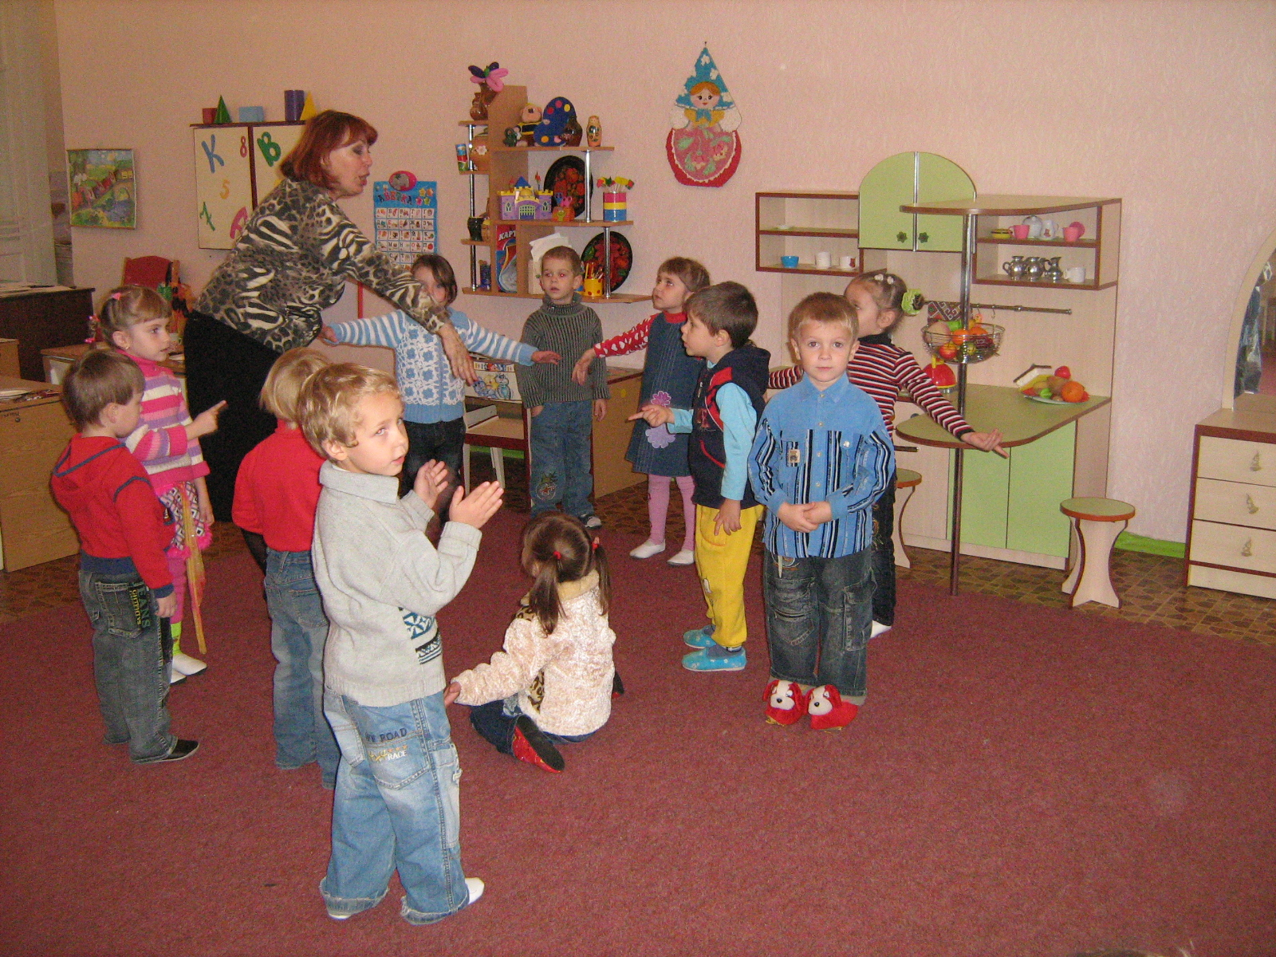

Свято
«Ми є діти українські»
Мета. Розширювати знання дітей про історію, традиції і звичаї українського народу. Підтримувати позитивне ставлення дітей до українського мовлення, та удосконалювати уміння граматично правильно висловлюватися українською мовою. Розвивати творчу уяву. Сприяти емоційно-ціннісному розвитку дітей.

Ведуча. Добрий вечір, наші шановні гості, низький Вам уклін. Сподіваємося, що сьогодні так ясно буде у нашому залі. Ясно від щирих посмішок, цікавих поглядів, від аплодисментів, від святкового вбрання. Сьогодні у нас буде тісно від пісень і жартів, від танців і конкурсів. Нам звеселять душу і зігріють серця наші діти-українці.
Заходять діти.

Дитина.
Ми малі, та всі ми друзі,
Ми одна родина.
А найбільша наша мати —
Рідна Україна.

Ведуча. Моя Україна — скільки тепла в цьому слові, ніжності рідної неньки.
Моя Україна — рідний край. Це поле, річка, зелен гай, сади і квітки, тополі, вінки, калина, родина і рідна дитина. Скрізь простір і краса, добро і тепло. Та щоб розмова була доброю і теплою, засвітимо свічечку. (Вихователь запалює свічку ).
А найбільш чистоти і тепла у душах наших дітей. Отже, всю красу і тепло вони передають зараз вам.

Танок із свічками.

Ведуча. Споконвіку славились українські дівчата і жінки: чепурні, роботящі, добрі, веселі, гарні. Подивіться, які гарні у нас дівчата... і хлопці теж.

Лунає пісня «Ми є діти українські».

Ведуча. Кажуть, що українські дівчата не люблять сидіти. Ще змалку допомагають дорослим. На них так і кажуть: «маленькі господарочки». За всім приглянуть, ось як ця дівчина.

Хоровод-інсценівка «Ой, ходила дівчина бережком».

Ведуча. Коли підростуть наші малі господарочки, віриться, що вони стануть добрими мамами. Мати — берегиня людського роду. Мати народжує дитину, співає їй ніжні колискові пісні, вчить добра і любові, охайності і працьовитості.
Т. Шевченко писав:
У нашім раї на землі
Нічого кращого немає,
Як тая мати молодая
З своїм дитяточком малим.
Зараз дівчата — Катерина, Міла і Марічка заспівають найкращі колискові пісні (заходять дівчата, з ляльками).

Дівчина.
Пісня колискова —
То найперша мамина розмова
Пахне вона м'ятою і літом,
Чебрецевим і суничним цвітом.
Пісня в мандрівку нас закликає,
Чуєте? — десь колискова лунає.

Звучать колискові пісні.

Ведуча.
Згадали свою маму і дорогі слова.
Мамо, тобі низесенько вклонюсь,
Мамо, за тебе Богу помолюсь,
Мамо, прийду я знов на твій поріг,
Мамо, ти найдорожча за усіх.
А одягала мати дитину в яскравий, чудовий український одяг.

Дівчина.
Мама вишила мені
Квітами сорочку.
Квіти гарні, весняні —
Одягайся, дочко.
В нитці сонце золоте,
Пелюстки багряні,
Ласка мамина цвіте
В тому вишиванні.
Вишиваночку візьму,
Швидко одягнуся.
Підійду і обійму
Я свою матусю.

Ведуча. Дорослі теж люблять одягатися в гарне українське вбрання. От, як мій Іванко — так і не знімає сорочки-вишиванки. Аж хочеться про його сорочку заспівати.

Лунає пісня «Сорочка-вишиванка» (виконують дорослі).
Ведуча. Та хіба тільки сорочка прикрашає українців? Як одягнуть наші дівчата нову спідницю, то радощів повна хата, від дзеркала не відходять.

Хоровод «Ой, весела дівчинка Оленка».

Ведуча. Якщо принесли стрічки, то подивимось, які дівчата вправніші в руках: хто скоріше складе стрічку.

Гра «Хто скоріше складе стрічку».

Ведуча. Усі, мабуть, знають, що найвродливішою вважається та дівчина чи жінка, яка має найдовшу косу. А ось і наші красуні (заходять дівчата).

Конкурс «Панночка-краса». Номінації:
Панночка-краса — довга коса,

Панночка-краса — пишна коса,
Панночка-краса — руса коса,
Панночка-краса — білява коса,
Панночка-краса — чорнява коса,
Панночка-краса — гарна коса,
Панночка-краса — маленька квіточка,
Панночка-краса — дивовижна коса,
Панночка-краса — золота коса.

Ведуча. Та можуть себе показати не тільки дівчата, а й хлопці.

Гра «Хто перший взує чобітки».

Ведуча. Чоловіки та хлопці завжди були помічниками дівчатам і жінкам.

Усмішка «Помічник»
- Допоможи, — прохає брата
Сестричка з іншої кімнати.
— Немає часу, в мене справа, —
Сказав, потягуючись Сава.
— Ти відмовляєшся? Дарма,
Тоді пиріг я з'їм сама.
— Допоможу, — брат згодивсь вперше:
— Удвох усе робити легше!
Наші хлопці, коли виростуть, будуть хорошими господарями, працьовитими, а не такими, як Гриць.

Інсценівка «Грицю Грицю, до роботи».

Ведуча. Поки ми всі тут забавлялись, дівчата вже й галушок з часником приготували повну миску. А хлопці їх будуть їсти, якщо спіймають у мисці. (До гри запрошуються батьки).

Гра «Галушки».

Ведуча. Хочу вам сказати по секрету, що мій Іванко найбільше любить оту страву, що місили-місили, ліпили-ліпили, а потім — в окріп. А наостанку — в масло та сметанку. Здогадалися? Вареники!
Лунає пісня «Ой, мій милий вареничків просить». (Виконують діти).

Ведуча. Вареники — смачна українська страва, але найголовніше в кожній хаті, — хліб. Українці завжди піклуються, щоб виростити хороший врожай хліба. Навіть колядники на весь рік бажають.
Дитина.
Хай Вам буде щастя й доля,
Урожай дорідний в полі.
Щоб у Вашій світлій хаті
Ви завжди були багаті.
Ведуча. А коли хліба багато, то й радощів повна хата.

Діти виконують український танок.
Ведуча.
Хочеться побажати:
Щоб хлопчики-козаки
Були міцними, як дубки.
А дівчата-ластівки,
Як червоні ягідки.
Що ж це за червоні ягідки? Так, «Без верби та калини — немає України».

Хоровод «Ой, є в лісі калина».
— То нехай росте калина і живе наша Україна.
Люди кажуть, що:

пісня вранці помагає,
пісня в горі нас вітає,
пісня радощі приносить;
наше серце пісні просить.
Українська пісня! Хто не був зачарований нею! От зараз і подивимось, як ми знаємо українські пісні. Просимо дорослих допомогти відгадати, яку пісню діти виконують, та підспівати.

Лунають пісні «Несе Галя воду», «Розпрягайте, хлопці, коней».
Ведуча. Нехай із покоління в покоління передаються наші національні пісні, наші звичаї, любов до матері і України.
Звучить пісня «Виростеш ти, сину».
Дівчинка.
Мені все говорить щовечора ненька,
Що я — українка, мов квітка пишненька.
І ось я віночок сплела в цю хвилину,
Щоб ним уквітчати і матір, і Україну.
Ведуча.
Добро хай панує у Вашому домі
І мир нехай буде завжди.
Здоров'я міцного і щедрої долі
Бажаєм на довгі роки.

Під музику діти виходять із залу.

Фрагменти занять інтегрованого типу для старших дошкільнят

«Що таке Батьківщина»

Програмовий зміст: дати дітям знання про День незалежності нашої Батьківщини, ознайомити з картою України, вчити знаходити на ній столицю — Київ, рідне місто, село, Дніпро тощо.
Пригадати державні символи України (Герб, Прапор, Гімн). Ознайомити з легендами про улюблені квіти українського народу. Вправляти у вмінні добирати прикметники до запропонованих слів, друкувати придумані слова на папері. Розвивати зв'язне мовлення, мислення, творчу уяву, пам'ять. Виховувати любов до рідної Батьківщини.
Матеріали та обладнання: вірші про Україну, карта України, плакат з державною символікою України, квіти з різними літерами у серединці — по одній на кожну дитину, площинні будиночки — по одному на кожну дитину.
Матеріали та обладнання для аплікації: клейстер, пензлик, підкладка, різноколірний папір, серветки, ножиці, великий аркуш паперу для наклеювання українського віночка.

Найголовніші слова

Вихователь. Діти, які слова ви вважаєте найголовнішими у своєму житті?
Діти. Мама, тато, Батьківщина, Україна, родина, рідна земля, сонце, щастя.
Вихователь. А хто ж мені скаже, що таке Батьківщина? Так, це країна, в якій ти народився і живеш. Існують такі поняття: велика Батьківщина, мала батьківщина. Яка, на вашу думку, між ними відмінність? Так, велика Батьківщина - це країна, в якій ти народився і живеш, а мала —це твоє рідне місто, село, вулиця, дитячий садок, школа — все те, що оточує людину змалку, зігріває її своїм теплом на все життя. Саме тут зароджується любов до рідної країни.
З чим часто порівнюють любов до Батьківщини? Так, з любов'ю до рідної матері. Як ЇЇ ласкаво називають? (Ненькою, матінкою, матір'ю, Вітчизною).
Батьківщина піклується про своїх громадян — Верховна Рада розробляє й приймає закони, які охороняють їхні права, Президент країни і Уряд гарантують їх виконання, впровадження в життя. Держава дбає про освіту і здоров'я дітей, допомагає літнім і хворим людям, турбується про інвалідів.
То як же називається наша держава? А як називається наш народ? Якою мовою ми розмовляємо? Як називається наше рідне місто?
Вихователь пропонує розглянути карту України.
Діти знаходять на ній столицю, рідне місто, головну річку Дніпро, моря, що омивають Україну.
Вихователь вивішує плакат з державною символікою.
— Діти, уважно подивіться на цей плакат. Хто знає, що на ньому намальовано?
Діти відповідають. Педагог підсумовує сказане: так, це наші державні символи: синьо-жовтий Прапор, Герб, що має вигляд тризуба.
— А яка ще святиня є в українського народу? Так, державний Гімн. Зараз ми послухаємо його в магнітофонному записі. Думаю, вам не треба нагадувати, що під час виконання Гімну всі встають.
Вихователь вмикає магнітофон, і вихованці, стоячи, слухають Гімн "Ще не вмерла Україна".
Український віночок
Вихователь. Діти, ми з вами говорили про державні символи нашої країни. А які ви знаєте народні, національні символи, без яких неможливо уявити нашу гарну, зелену Україну? От, наприклад, пригадайте улюблені рослини українського народу.
Діти. Квіти: мак, волошки, чорнобривці, мальви, барвінок; дерева: тополя, верба, дуб.
Вихователь. А яку ще рослину особливо люблять українці? Я зараз розкажу вам легенду про неї.

Легенда про калину
Якось на нашу Україну напали вороги, і захотіли вони знищити весь український люд. Та знайшлася одна дуже хоробра дівчина. Звали її Килиною. Вона була дуже вродлива і, завдяки цьому, завела ворогів далеко-далеко а лісові хащі, і вороги заблукали. А там, де загинула дівчина, виріс кущ з червоненькими ягідками, який і назвали на ім'я рятівниці — калиною.
Вихователь. А скажіть, діти, чим прикрашали себе на свята українські дівчата? Так, віночками. Віночок навіть є деталлю українського національного костюма. Зараз ми з вами спробуємо виготовити український віночок.
Вихователь пропонує дітям вирізати по одній квіточці на власний смак та наклеїти їх на, великий аркуш по колу так, щоб утворився віночок. Коли віночок готовий, діти прикріплюють до нього різноколірні стрічечки.
Вихователь. Любі діти, назвемо цей віночок українським віночком щастя і злагоди на нашій землі, на всій Україні.
Хтось із дітей читає заздалегідь вивчений вірш Ольги Тимовєєвої.
Віночок
- Де вроду барвисту, Віночку, ти взяв?
- Усестриці-Веселки. У небі.
- А звідки та сила, що зцілює нас, від кого вона у тебе?
Я думаю відповідь знаєте ви,
любі мої малята:
Лиш матінка мила і рідна земля
Ту силу нам можуть дати.

А коли зодягають вінки? Так, на свято. І наш колективний віночок ми подаруємо... Кому? Хто скаже? Чи знаєте ви, яке свято відзначає український народ у серпні? Так, День незалежності України. Це, можна сказати, день народження нашої молодої держави. А хто знає, скільки ж їй виповнюється років? Правильно, 10 років. 24 серпня 1991 року здійснилася віковічна мрія українського народу — Верховна Рада проголосила Україну незалежною державою. Усі ми любимо її. От як гарно сказав про нашу рідну країну поет Ігор Січовик:
УКРАЇНА
Красивий, щедрий, рідний край,
І мова наша - солов’їна.
Люби, шануй, оберігай
Наш край, що зветься Україна.
От ми й подаруємо гарний вінок любій іменинниці - рідній Батьківщині.
Таємниця квітів
Вихователь збирає дітей на килимку, де розкладені квіти з білими пелюстками. У серединці кожної якась літера. (З цих літер діти потім складуть слова Батьківщина, Україна).
Вихователь. Діти, погляньте на цю квітучу галявину. Квіти на ній чарівні й мають свою таємницю. Але ми можемо її розкрити. Для цього візьміть по одній квіточці і на пелюсточках напишіть слова, які починаються на ту літеру, що зображена у серединці вашої квітки. Той, кому попадеться квітка з "ь", має написати слова з пом'якшеними звуками. Намагайтеся писати найбільше уживані слова, характерні для нашої мози.

Наприклад:
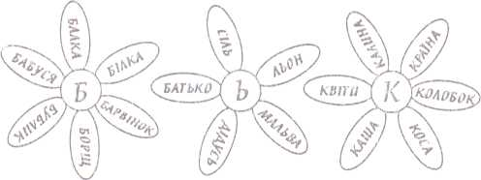
Коли діти виконають завдання, вихователь разом з ними викладає на килимку з квітів два слова, орієнтуючись на літери у серединці кожної квітки, — Україна та Батьківщина.

Вихователь. Діти, прочитайте слова, які утворилися, коли ми поклали всі квіточки в ряд. Це і є таємниця наших квітів. А слова, які ви написали на пелюстках, пояснюють ці важливі поняття. Адже метелики, квіти, веселка, зорі, земля, мама, тато, дощик - це все і є наша рідна Батьківщина, наша рідна земля.

Місто Надії
Вихователь. Діти, якими словами можна сказати про нашу Батьківщину у вірші? Яка вона? (Молода, гарна, квітуча, співуча, зелена, весела...).
Вихователь. Запишіть кожен своє слово на даху будиночка, що лежить у вас на столі. А в кожній клітинці будиночка напишіть, що може бути саме таким у нашій країні.

Наприклад:
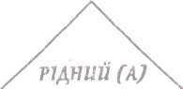


САД | ЗОРЯ
ЯБЛУНЬКА | РОДИНАА
ДЕРЖАВА | ХЛОПЕЦЬ
ЗЕМЛЯ | ГОЛОС
ТАТО | ДІМ
РІЧКА | КРАЙ

Вихователь. А давайте разом створимо нове місто в Україні — Місто Надії. (Діти наклеюють свої будиночки на великий аркуш паперу).
Це місто буде чудовим, якщо над ним засяє сонечко, літатимуть пташки, кружлятимуть метелики над квітами.
Діти вирізують, і наклеюють поміж будинками сонечко, птахів, квіти, травичку, щоб місто ожило.

Вихователь.
У нашій Україні з'явилося місто нове! Дитяче, веселе, дзвінке й гамірне.

А на закінчення послухаємо ось цей вірш Петра Осадчука:
З ТОБОЮ
Послухай, як струмок дзвенить,
Як гомонить ліщина —
З тобою всюди, кожну мито
Говорить Україна.
Послухай, як трава росте,
Напоєна дощами,
І як веде розмову степ
З тобою колосками.
Послухай, як вода шумить —
Дніпро до моря лине. —
З тобою всюди, кожну мить
Говорить Україна.
Тож побажаємо нашій Україні добра і процвітання і пообіцяємо завжди бути її вірними синами й доньками.

Конспект заняття з народознавства в старшій групі
«Вишиванка вміє промовляти»

Мета: Ознайомити дiтей з народною легендою про вишиванку, розширити i поглибити знання дiтей про рушник, його призначення, ознаки вiзерунку i кольору, народними традицiями, пов'язаними з рушником . Виховувати почуття нацiональноϊ гордостi, любов i повагу до працi дiтей.
До заняття оформити виставку вишиванок батькiв та вихователiв (з групи), старовинних вишивок (сорочки, рушники).
На заняття запрошенi батьки. Дiти, батьки i вихователi одягненi в вишитi блузки, сорочки. У записi звучить пiсня «Вишиванка».
З вечора тривожного аж до ранку
Вишивала дiвчина вишиванку
Вишивала дiвчина, вишивала,
Чорну i червону нитку клала.

Вихователь запрошуϵ дiтей i батькiв до свiтлицi i пропонуϵ вишиванки. Вони розглядають, дiляться враженнями. Дiти впiзнають своϊ вишиванки. Музика закiнчуϵться. Вихователь запрошуϵ сiсти.

Вихователь: Якi чудовi вишиванки ми розглядали. А яка нiжна, чарiвна пiсня звучала про вишиванку. I сьогоднi ми поведемо розмову про вишиванку.
Украϊна здавна славилася своϊми вишиванками. I вишивка так мiцно ввiйшла в наше життя, що немаϵ жодноϊ оселi, де б не було вишиваних речей.
Колись украϊнських дiвчат навчали вишивати ще з дитинства. Моя бабуся розповiдала, що вишивали вечорами, аж до пiзньоϊ ночi. Вишивали вдома, або сходились до однiϵϊ хати, вишиваючи спiвали. А мама, у якоϊ була доросла донька, вихвалялася своϊми вишиванками – напередоднi свят вивiшувала «провiтрювати» на подвiр'я, щоб всi бачили.
Коли господинi приходили одна до одноϊ, то обов'язково показували своϊ вишиванки, вiдшивали одна в одноϊ i передавала свою майстернiсть онукам. Ось послухайте вiрш, який Василинка чула вiд своϵϊ прабабусi.
Я маленька украϊнка!
В мене коса по колiнка,
I сорочка вишиванка
I спiдничка фалдованка –
Я маленька Копичанка.

А прийшла до нас вишиванка з далеких лiт, з минулих лiт, з минулих поколiнь. Ось що розповiдаϵ старовинна легенда про вишиванку.
Був час, як на землi почав люд вмирати. Вiд якоϊ хвороби, того нiхто не знав. Ото iде чоловiк i враз впаде, зчорнiϵ, запiниться i вмре. Втiкали люди з сiл в лiси. Та слiдом за ними гнала i хвороба. Не жалувала нi молодих, нi старих. А жила в селi над Днiпром бiдна вдова Марiя. Забрала хвороба чоловiка i
5 дiтей. Тiльки наймолодша Iванка ще здорова. Але не вберегла. Почала сохнути i вона. А ще просить матiнку:
- Врятуй, мамо, я не хочу помирати! Порятуй!
Одного разу до хати прийшла якась бабця старенька. Як i коли прийшла, Марiя не чула.
- Слава Боговi! - привiталася. – Що помираϵ остання? А могла б i жити.
Аж кинулась Марiя.
- Як? Бабуся сердечна, як Бога благаю, спаси, порятуй найменьшеньку!
Взяла, напевно, старенька до серця той плач i мовила:
- Повiдаю тобi тайну тоϊ страшноϊ хвороби. Але присягни, що не обмовишся. Дитям присягай!
- Присягаю донечкою!
- Знай, що послав чорну смерть Господь Бог. Грiшникiв багато зросло. Сказав Бог умертвляти всiх, на кому нема хреста. Ти тяжко перенесла смерть родини, дам тобi раду. Виший на рукавi, на пазусi i всюди хрести. Та лиш чорнi або червонi, щоб здалека чорти видiли.
Мати так i зробила. А доченька здоровшала щодень i просила маму:
- А виший ще терен… А калину…
А Марiϊне серце стискалося вiд болю, що людськi дiти мруть. Не витримала. Вiд хати до хати бiгала i кричала:
- Шийте, шийте хрести… Вишивайте, будете житии. Рятуйтеся! А люди не вiрили Марiϊ. Тодi вона взяла на руки Iванку i забила в дзвiн на сполох. За хвилю всi збiглися.
- Не вiрите! Дiтей менi ваших шкода!
I зiрвала з Iванки вишиту сорочку. Дитина на очах зчорнiла i померла.
- Вишивайте сорочки дiтям i собi!
Та й впала мертвою коли донечки.
З того часу вiдiйшла хвороба за лiси i моря. А люди ходять у вишиванках. Матерi навчають дочок, а дочки своϊх дочок. I вже нiхто не обходиться без вишиванок. Радощi i болi життя заливають жiночi руки у своϊх вишиванках.

Вихователь: Дiти, що можна побачити на вишиванках?

Дiти: Калину, листя дуба, зозулю.

Вихователь: Що вони означають?

Дiти: калина – дiвоча краса, листя дуба – сила, зозуля – приносить щастя родинi.
Народна гра «Голочка i нитка»
Вихователь : В Украϊнi, за народною традицiϵю, в кожнiй хатi повинен бути вишитий рушник. Дiти, пригадайте, яке призначення вишитого рушника?

Дiти: На вишитий рушник клали немовля, щоб було щасливе.
На щастя-долю давала мати рушник, коли виряджала сина в дорогу.
У день весiлля нареченi стають на рушник, щоб життя було щасливим.
На весiллi старостiв перев'язують рушниками.

Вихователь: Багато пiсень складено про вишитий рушник. Ось послухайте пiсню М. Дубини на слова В. Вихруща «А мати вишивала рушник».

Звучить пiсня.

Вихователь: У чарiвну силу рушника вiрили, як у доброго чародiя. А звiдки взятися тiй силi, спитаϵте ви? А сила рушника в його вiзерунках. Треба тiльки розумiтися на них. Рушник можна читати. Спробуймо. Почнемо з простенького. Ось бачите, на рушнику ϵ такi краϵчки, або ще ϊх називають «вужики», «кривульки». Це знак води. А де вода – там життя. «Вужики» ще означають насiння.
А ще на рушниках ϵ квадрати i ромби. Квадрати i ромби означають символ сонця або поле. Це як ми собi забажаϵмо. Вiзерунки вишивок рiзнi. А в нас на Тернопiльщинi вишивають вiзерунки з геометричних фiгур. I вишивають люди рiзними кольорами. А пригадайте, якими кольорами найперше вишивали.

Дiти: Червоними i чорними кольорами.

Вихователь: Що означають цi кольори?

Дiти: Чорний колiр – це колiр землi-годувальницi або туга за рiдними, журба. Червоний – любов до рiдних, один до одного або колiр калини, улюбленого дерева нашого народу.

Вихователь: Дiти, а якi кольори вишивок вам найбiльше подобаються?

Дiти: Рiзнi кольори. Червонi i чорнi, голубi i чорнi, коричневi i жовтi.

Звучить пiсня «Два кольори», музика О. Бiлаша на слова Д. Павличка.

Вихователь: Вишивка – це найкращий дарунок. Вона розповiдаϵ своϊми кольорами, лiнiями та квадратами про гори високi, про яснее сонечко, про красу дiвочу, про поле родюче та життя минуле. Бережiмо, шануймо вишивку!

Дiти спiвають пiсню «Рушник» на слова Д. Чередниченка та муз. Левiтова:
Сюди – туди голка
Сюди – туди нитка
Як рушник повiшу –
Хата буде квIтка.
Вихователь: Кожна украϊнська дiвчина повинна вмiти вишивати. Тож навчаймо вишивати дiтей з чистою думкою, гарними бажаннями i обов'язково з пiснею, щоб нашi вишивки передавались з поколiння в поколiння.

Заняття у старшій групі
«Чумацькі шляхи»

Матерiал: iлюстрацiя: вози, дорога, платiвка з пiснею «Чумацький Шлях».

Вихователь. Дiти, сьогоднi ви дiзнаєтеся про давнє ремесло українцiв – чумакування. Але перш нiж почати, згадаємо:
1. Як називалась Україна з давнiх часiв?
2.Яке найстаріше місто в Україні?
3.Хто заснував Київ?
4. Яких ви знаєте князiв?
Відповіді дітей.
Вихователь. Отже, у далекі часи Київської Русі, коли в українські степи приходила рання весна, по селах починали лаштуватися в далеку дорогу чумаки. І по дорогах пливли величезні вози, які називалися мажарами (розгляд картини).
Усім селом урочисто проводжали чумаків, співали пісень (звучить пісня). А сивий, статечний, найшановніший у громаді чоловік благословляв їх перед нелегкою, сповненою небезпек дорогою.
Брали в чумаки тільки чоловіків, і то не всіх, а найсміливіших і найвитриваліших. Адже дорога була далекою і важкою. Часто-густо нападали кочівники. Тоді чумаки відкладали свій «багаж» і брались за пістолі, рушниці й шаблі, щоб дорогоцінна сіль припливала білою валкою аж із Криму і Карпат до рідного села (розгляд картини).
Нам здається дивним їздити за простою сіллю у Крим чи Карпати, коли за нею можна сходити в магазин. Але ж не забувайте, що в ті давні часи не було потягів, автомобілів, літаків, які б швидко і вчасно привезли все необхідне. А сіль — важливий продукт для приготування страв. Попросіть маму не сипати сіль у суп чи картоплю. Ви одразу зрозумієте різницю і не захочете їсти несолоної їжі.
Тим часом чумаків палить сонце, січуть дощі. Вони повільно просуваються українськими степами, мальовничими краєвидами. То тут, то там червоніють галявини степових маків, а біля річки біліють ромашки. Над озерцем схилились кущі калини. А вгорі — безмежна глибочінь безхмарного неба!
Скриплять вози, ремиґають воли. Минають дні й ночі. І не втихають поміж високими могилами сумні та веселі чумацькі пісні.
Не тільки в Крим і Карпати їздили наші чумаки. Бували вони і на Дону, звідки привозили багато риби. Ще їздили в Польщу, Чехію, Угорщину, звідки привозили тканини, нитки та інший крам.
Закінчувався сезон, поверталися чумаки додому вкрай стомлені й виснажені. Та не всі повертались. Кого в дорозі скосила ворожа куля, а кого прибрала хвороба.
Чумацтво давно відійшло в минуле, полишивши по собі народні пісні, легенди, перекази про ті далекі нелегкі часи.
Уночі на небі серед безлічі зірок можна побачити широку зоряну смугу, яка простяглася з півночі на південь. За нею чумаки звіряли свій шлях, подорожуючи безкрайніми степами. Тому в народі цю зоряну дорогу і прозвали «Чумацький Шлях».
А ще люблять Чумацький Шлях поети. Отже, коли-небудь влітку зробіть так, як радить Павло Тичина:
Уночі,
Як Чумацький Шлях сріблясту куряву простеле,
Розчини вікно, послухай...
- Діти, а що можна почути?

Відповіді дітей.

Вихователь. Зараз ми з вами пограємо в гру.

Проводиться рухлива гра (за вибором вихователя).

Вихователь. Уявімо собі, що ми з вами потрапили в далеке минуле і чумакуємо, їдуть неквапом круторогі воли, риплять, витягшись у довгу валку, важкі дубові вози-мажари. Безмежна степова дорога курна і трясна, а на небі жодної хмаринки.
Заплющте очі й уявіть, що кожен із вас їде тим шляхом і згадує рідну домівку, рідну природу, а може хтось згадає те дерево, що він посадив і доглядав. Може хтось уявить себе пташкою, яка весело співає, бо повернулася до рідного краю. А може, хто згадає калину, яка червоними ягідками заглядає у віконце, вербу, яка своїми гілками колише веселі хвильки.

Звучить українська народна пісня «Тополя».

Вихователь. Що ви згадали?

Відповіді дітей.

Вихователь. Діти, а тепер намалюйте, що кожний собі уявив.
Практична робота дітей. Аналіз робіт. Вихователь наголошує, що сьогодні в групі відкривається пейзажний вернісаж, на який увечері запрошено батьків.

Бібліографія

- О. Воропай «Звичаї нашого народу».
- К.П. Фролова «Українські народні свята та обряди».
- Д. Яворницький «Історія козацтва».
- М.Ткач «Дерево роду».
- Дошкілля «Маленький українець» Педагогічні ідеї Софії Русової.
- М. Сингаївський «Материнська пісня».
- Г.С. Тарасенко «Дивосвіт».
- В.Я. Андрущенко «Народ скаже – як зав’яже».
- Г.Ю. Рогінська «Сценарії свят та забав у дитячому садку».
- А.М. Богуш «Українське народознавство в дошкільному закладі».
- О.В. Ковальчук «Українське народознавство».
- Журнали: «Дошкільне виховання»
«Дитячий садок»
«Розкажіть онуку»
«Палітра педагога»
«Джерело»
«Бібліотечка вихователя дитячого садка».

